**CHAPITRE 2 : Antériorité de l’utilisation de la stratégie de coupage d’un modèle numérique météorologique à un module électromagnétique pour les hautes latitudes**

Le premier chapitre a introduit les caractéristiques climatiques observées dans les régions polaires qui ont un impact sur la propagation radio, ainsi que les différents modèles d'atténuation disponibles dans la littérature pour prédire le comportement statistique du canal de propagation radio. Comme expliqué, le manque de données expérimentales dans de telles régions pose problème à la fois pour valider les modèles d'atténuation couramment utilisés (généralement développés à partir de données de propagation aux latitudes moyennes) et pour développer des modèles plus adaptés. Comme mentionné dans l'introduction, l'utilisation des modèles de Prévision Numérique Météorologique (PNM) dans les études de propagation est une nouvelle tendance qui semble très prometteuse pour produire des données de propagation synthétiques partout dans le monde tout en tenant compte de la climatologie locale, ce qui pourrait contribuer à pallier le manque de données expérimentales dans toutes les régions. Par conséquent, dans ce chapitre, nous allons étudier la stratégie de couplage entre un modèle météorologique et un module électromagnétique, déployée pour calculer avec précision l'atténuation troposphérique subie par les ondes radio dans la littérature. Au cœur de notre analyse se trouve l'étude de (J Queyrel, 2021), particulièrement intéressante pour ces travaux puisqu'elle est la seule à se pencher sur les défis posés par les régions polaires. Dans la première section, nous dresserons un panorama des études qui utilise cette stratégie pour créer des statistiques de propagations. Par la suite, la seconde partie de chapitre plongera dans les détails des simulations météorologiques en détaillant le simulateur numérique WRF. Dans la troisième section, nous décortiquerons le module électromagnétique utilisé pour transformer les données météorologiques en informations d'atténuation. Enfin, la quatrième partie se concentrera sur la description de l’étude (J Queyrel, 2021) qui sert de point de départ et de base à ce travail. Cette exploration nous aidera à mieux comprendre comment les conditions atmosphériques affectent les ondes radio, mais aussi de mettre en avant les spécificités des régions polaires liées à cette étude.

🡪 note sur l’organisation du chapitre : trop centré sur les aspect Queyrel et al & antériorité ?

# 2.1 Antériorité de la stratégie de coupable d’un modèle numérique météorologique à un module électromagnétique

Les modèles numériques de prédictions météorologiques (PNM) simulent évolation l'atmosphère terrestre à partir de conditions initiales et aux bornes  ? spécifiques en résolvant les équations primitives qui décrivent l'écoulement des gaz ? atmosphérique sur une certaine période de temps. Ils produisent soit une prévision, soit une réanalyse des états passés de l'atmosphère. Ces modèles sont très courants aujourd'hui pour générer les prévisions émises par les différentes entités météorologiques. Deux principaux types de modèles météorologiques existent : les mondiaux qui reproduisent l'état de l'atmosphère terrestre dans son ensemble, et les locaux ou régionaux qui ne reproduisent qu'une région spécifique, souvent avec des résolutions spatiales et temporelles plus fines.

Des idées de rajouts à ce stade :

* des exemples de tels modèles ?
* les caractéristiques qui les différentient (GCM vs RCM) ? quels phénomères physiques sont pris en compte pour l’un et pour l’autres ? quelles types de données sont utilisées dans les 2 cas avec différences d’origine et de résolution space & time

Au cours de la dernière décennie, l'utilisation des modèles numérique de prévision météorologique s'est étendue au domaine de la propagation desmicroondes dans la tropo. En effet, plusieurs études de propagation ont utilisé, d'une manière ou d'une autre, les PNM pour contribuer à la modélisation du canal de propagation des ondes radio. Les exemples les plus remarquables sont les recommandations de l'ITU-R pour la propagation des ondes radio. En effet, bon nombre d'entre elles utilisent en entrée des données de réanalyse générées à partir des PNM mondiaux du Centre européen pour les prévisions météorologiques à moyen terme. Par exemple, pour calculer l'atténuation due aux gaz atmosphériques, la Recommandation ITU-R P.676-13 utilise l'atmosphère standard de référence fournie par la Recommandation ITU-R P.835-6 et la température de surface fournie par la Recommandation ITU-R P.1510-1, obtenues à partir des bases de données de réanalyse ERA5 (Hersbach et al., 2020) et ERA-Interim (Berrisford et al., 2011). Pour prédire l'atténuation due aux nuages, la Recommandation ITU-R P.840-9 utilise également des produits issus des PNM mondiaux, avec notamment le contenu total en eau liquide des nuages dérivé de la base de données ERA40 (Uppala et al., 2005). Il en va de même pour l'atténuation due à la pluie avec la Recommandation ITU-R P.618-14, qui requiert la hauteur de pluie à partir de la hauteur de l'isotherme 0°C au-dessus du niveau moyen de la mer fournie par la Recommandation ITU-R P.839-4 à partir de la base de données ERA15 et le débit de pluie prédit par la Recommandation ITU-R P.837-7 à partir de la température moyenne mensuelle de la surface et de la quantité moyenne mensuelle de pluie de la base de données ERA-Interim et du Centre de climatologie des précipitations mondiales (Schneider et al., 2014).

* signaler qu’on fait appel à ces données quand on n’a pas de données mesurées localement, ce qui serait quand même mieux
* distinguer ou mettre l’accent sur l’aspect statistique et prédiction des distributions

L'utilisation des PNM mondiaux dans les études de propagation ne se limite pas aux recommandations de l'ITU, car ils sont également utilisés pour mieux caractériser le canal de propagation radio. (Davarian et al., 2004) présente une preuve de concept de l'utilisation de la prévision pour la gestion des liaisons spatiales profondes en utilisant les PNM pour gérer la liaison en bande Ka pour les communications spatiales profondes. Au lieu d'utiliser des fonctions de distribution cumulée de l'atténuation annuelle ou même mensuelle pour gérer le budget de liaison, les auteurs ont utilisé des données produites par les PNM toutes les six heures pour prévoir la température du bruit et l'atténuation troposphérique subie par le signal. Ils ont démontré un bon potentiel d'utilisation des PNM pour mieux caractériser le canal de propagation radio plutôt que d'utiliser des statistiques annuelles ou mensuelles. (Memmo et al., 2005) ont utilisé les PNM pour calculer le contenu en vapeur d'eau intégré sur l'Italie centrale. De bons graphiques de dispersion et des statistiques à long terme ont été obtenus, et la variabilité saisonnière est bien représentée par rapport à un grand ensemble d'estimations simultanées de la vapeur d'eau précipitante intégrée provenant de radiomètres micro-ondes au sol, de récepteurs au sol du système de positionnement global et d'observations par radiosondes. (B. Shelters et al., 2018) et (B. A. Shelters, 2018) ont utilisé le concept de cubes de données météorologiques compilés à l'aide du package de caractérisation atmosphérique Laser Environmental Effects Definition and Reference (LEEDR) pour calculer les statistiques à long terme de l'atténuation troposphérique aux bandes V et W près de New York. Ici, les cubes de données météorologiques sont des cubes tridimensionnels de l'atmosphère produits par le système mondial de prévisions, à l’aide d’un modèle PNM développé par l'Administration nationale océanique et atmosphérique., pour chaque cube de données, les paramètres de propagation sont dérivés, la présence de pluie et de nuages est déterminée par un algorithme utilisant les vitesses verticales et la quantité de pluie en surface, et l'atténuation spécifique est obtenue. Cette étude présente une bonne corrélation des fonctions de distribution cumulée pour des pourcentages de temps supérieurs à 50 %. Pour des pourcentages plus bas, les fonctions de distribution cumulée ne correspondent pas aux données expérimentales, en raison de l'algorithme utilisé pour déterminer la présence de pluie et de nuages dans les cubes de données. En effet, la résolution spatiale et temporelle grossière des cubes de données crée une sorte de moyenne spatiale et temporelle des événements pluvieux sur l'ensemble du cube de données, diminuant ainsi la présence d'événements pluvieux à forte atténuation. Enfin, une étude plus récente montre l'utilisation d'un PNM mondial pour mieux caractériser le canal de propagation radio en estimant les précipitations (Giro et al., 2019).

* des illustrations des résultats ?

Les études mentionnées jusqu'à présent utilisent des PNM mondiaux pour caractériser statistiquement le canal de propagation RF, la plupart du temps en termes de fonctions de distribution cumulée de l'atténuation troposphérique. Cependant, peu d'études se concentrent directement sur l'analyse des séries temporelles d'atténuation troposphérique produite par des PNM régionaux. (D. Hodges et al., 2003) sont les premiers à étudier le concept d'un simulateur du canal de propagation basé sur un PNM régionaux combiné à un module électromagnétique pour générer des séries temporelles d'atténuation. En utilisant à la fois le modèle météorologique unifié du Met Office du Royaume-Uni avec des résolutions de 11 km et 1 h et le modèle meso-échelle MM5 (Modèle Penn State/NCAR de cinquième génération, ref) non hydrostatique avec des résolutions allant jusqu'à 2 km, l'étude montre que cette approche est très prometteuse malgré les résolutions temporelles médiocres fournies par les modèles de prévisions météorologiques en 2003. Une bonne corrélation temporelle entre les séries temporelles synthétiques et expérimentales est signalée. Cependant, dans cette étude, l'atténuation due aux hydrométéores (la pluie dans cette région du monde) n'est pas dérivée directement des sorties du PNM contrairement à l'atténuation due aux nuages et aux gaz atmosphériques, mais à partir de données radar dont les résolutions spatiales et temporelles sont de 5 km et 15 min, respectivement. De toute évidence, la résolution temporelle de 15 min choisie est trop élevée pour reproduire avec précision des événements pluvieux intenses.

(D. Hodges et al., 2006) présentent davantage de résultats au Royaume-Uni (mèême modèles ?)avec des erreurs les fonctions de distribution cumulée d'atténuation totale inférieures à 6 % pendant 99 % du temps et inférieures à 4 % pendant 99,9 % du temps. Le concept était très prometteur, mais les résultats sont limités à quelques mois, sur le Royaume-Uni. Pour aller plus loin dans l'utilisation de leur modèle, les auteurs testent la capacité de prévision du modèle à fournir des avertissements de dégradation jusqu'à 48 heures pour une liaison à 20 GHz en Angleterre et en Italie, montrant encore une fois un concept prometteur. De meilleurs résultats sont encore visibles dans (Watson & Hodges, 2009) en utilisant le même modèle.

(Biscarini et al., 2014) suit le même chemin que (Davarian et al., 2004) mais avec des données provenant du PNM local MM5 avec des résolutions spatiales et temporelles de 6 km et 6 h, respectivement. Les auteurs montrent une fois de plus un bon potentiel pour mieux caractériser le canal de propagation troposphérique. En particulier, cette étude est l'une des rares à mentionner la paramétrisation du modèle MM5 et ses trois schémas microphysiques de nuages différents. Les schémas Reisner 1, Reisner 2 et Goddard sont mentionnés sans plus de détails sur celui qui est utilisé ou meilleur. (Grythe et al., 2018), en utilisant le modèle PNM Météo France AROME avec des résolutions de 2,5 km et 1 h, montrent des comparaisons adéquates des fonctions de distribution cumulée d'atténuation totale à 19,68 GHz pendant trois mois en 2015 sur trois sites en Norvège. (Kourogiorgas et al., 2018) utilisent les prévisions opérationnelles de l'ECMWF avec des résolutions de 10 km et 1 h pour calculer les altérations troposphériques à long terme et à court terme. Seuls quelques exemples de fonctions de distribution cumulée d'atténuation sont présentés sur quelques jours, mais la méthode de prédiction étudiée en utilisant les PNM semble une fois de plus prometteuse. Plus récemment, (Marziani et al., 2019) a utilisé deux PNM locaux - le Système de prévisions intégrées de l'ECMWF et le GFS(quelles données ? GFS c’est vague !)de la NOAA - avec des résolutions de 1 km et 5 min pour calculer l'atténuation troposphérique totale, y compris les effets de scintillation. Dans cette étude, la corrélation temporelle entre les séries temporelles d'atténuation synthétique et les données expérimentales recueillies à Rome à 39,4 GHz pendant quelques jours est faible.

Un simulateur similaire à celui décrit dans (D. Hodges et al., 2003) est proposé dans (García et al., 2013). Cette fois, le simulateur atmosphérique repose sur le modèle Weather Research and Forecasting (WRF arw  ?), souvent considéré comme ayant surpassé le modèle MM5. Le modèle WRF est combiné à un module de post-traitement électromagnétique (EMM) capable de calculer plusieurs types d’atténuation troposphériques. Une autre amélioration par rapport aux autres études est la capacité du simulateur à gérer les liaisons avec les satellites en orbite basse (LEO). Enfin, l'atténuation due à la pluie est ici calculée à partir des sorties du modèle WRF au lieu d'utiliser des données radar comme dans le étude précédent de (D. Hodges et al., 2003), rendant l'approche entièrement dépendante des sorties du PNM. Son évaluation est menée dans (Jeannin & al., 2014), où des comparaisons avec les données de propagation recueillies en Italie en 1996 sont présentées. En particulier, par rapport aux statistiques d'atténuation totale à 18,7 GHz dérivées des mesures ITALSAT en 1996, les résultats montrent une bonne corrélation entre les fonctions de distribution cumulée annuelles synthétiques et expérimentales, même si une très mauvaise corrélation temporelle instantanée est, une fois de plus, signalée.

(Fayon et al., 2017) et (Fayon, 2017, faut cite castanet 2023 qui rassemble les résultats de la thèse de fayon) utilisent le même simulateur pour étudier la diversité des sites et générer des distributions conjointes. Après une post-optimisation de la distribution des tailles de gouttes de pluie (DSD) dans le module EMM, les auteurs montrent que les fonctions de distribution cumulée synthétiques de l'atténuation due à la pluie obtenues à Toulouse (France) en 2013 et 2014, ainsi que les coefficients de corrélation spatiale autour de Toulouse et dans plusieurs endroits du sud de l'Europe - Aveiro (Portugal), Madrid (Espagne), Salon de Provence (France), Spino d'Adda (Italie) - sont très proches des statistiques de propagation expérimentales recueillies dans les endroits concurrents à 20 GHz. Enfin, plus récemment, (Quibus et al., 2018) et (Quibus et al., 2019) utilisent une version similaire du simulateur pour calculer l'atténuation troposphérique à Spino d'Adda en Italie. Une attention particulière est alors accordée aux gaz atmosphériques et à l'atténuation due aux nuages, afin d'étudier la capacité du simulateur à estimer l'atténuation par temps dégagé. Les auteurs montrent une bonne corrélation entre les fonctions de distribution cumulée simulées et expérimentales pour les situations sans précipitations. D'autres résultats, y compris des épisodes de précipitations pluvieuses, sont présentés dans (Quibus, 2020) pour Louvain-la-Neuve, mais les coefficients de corrélation temporelle de l'atténuation due à la pluie et aux nuages entre les simulations et les statistiques mesurées diminuent significativement. Faut finir par Quibus 2023 avec Touluose et les doubles moments. et avant, parler de Le Mire 2023 avec les régions tropicale

Dans l’étude (J Queyrel, 2021), l’auteur utilisent le même simulateur atmosphérique (WRF) couplé au même module électromagnétique (EMM) dans le but de recréer des données temporelles d’atténuation concordantes à celles récoltées dans la campagne de mesure THOR7 présentées dans la partie 1.3.1. Cette étude est l’une des rares de la littérature à s’intéresser aux zones polaires. Une mise à jours des simulations météorologiques et du module électromagnétique est mise en place afin de spécialisé les simulations aux hautes latitudes. Grace au développement d’un module capable de calculer l’atténuation due à la neige, les nouveaux résultats indiquent un niveau raisonnable d’accord en termes de statistiques entre les séries temporelles d'atténuation mesurées et celles simulées. Cependant, il semble que les statistiques simulées aient tendance à sous-estimer l'atténuation globale pour tous les pourcentages de temps. J. Queyrel explique que l'effet de la neige, dont les proportions d’eau liquide d’air et de glace qui la composent sont évaluées de manière empirique, et des simulations météorologiques non adaptés aux milieu polaires, sont probablement les principales raisons de la sous-prédiction de la CCDF simulée par rapport à la CCDF mesurée. De plus, l'élimination de la scintillation en filtrant l'atténuation mesurée avec une fréquence de coupure fixe pourrait également être responsable d'une surestimation de l'atténuation dépassée des CCDF, car cela pourrait ne pas réussir à éliminer toute la scintillation des données. L’étude (J Queyrel, 2021) est détaillées plus en détails dans la section 2.4.

c’est bien d’avoir pris le temps de faire cet historique, je me pose la questino de savoir s’il faut ou non mettre quelques graphes présentants les résultats de chaque étude

Comme présenté, les modèles PNM mondiaux et régionaux ont été utilisés dans les études de propagation au cours des deux dernières décennies, soit pour caractériser le canal de propagation, soit pour calculer directement les altérations troposphériques. Les résultats obtenus à travers plusieurs études sont nombreux et différents sous de nombreux aspects, mais tous montrent l'intérêt de calculer l'atténuation troposphérique à partir des simulations des PNM sans recourir à des campagnes expérimentales de propagation longues et coûteuses. Cependant, l'état actuel montre que certains aspects restent insuffisamment étudiés.

Tout d'abord, toutes - excepté (J Queyrel, 2021) - les études présentées ci-dessus se concentrent sur les régions tempérées de l'Europe (Le Mire excepté) Une seule étude examine la capacité des PNM à reproduire avec précision les altérations de propagation atmosphérique dans les régions hautes latitudes. Pourtant les zones polaires connaissent des événements très spécifiques à ces régions, de sorte que la capacité des PNM couplé à un module électromagnétique à produire une description statistique du canal de propagation doit être démontrée. Enfin, bien qu'il soit bien connu que les modèles météorologiques sont très sensibles à leur configuration (schémas microphysiques de nuages, taille du domaine, configurations hydrostatique ou non hydrostatique...) et aux conditions initiales, seules deux études dans la littérature analysent l'impact de la paramétrisation des PNM sur la prédiction de l'atténuation troposphérique et aucune de celle-ci ne se concentre sur les zones polaires. En effet, (Biscarini et al., 2014) mentionne les trois paramétrisation différentes du modèle MM5, tandis que (Quibus, 2020) teste l'impact de plusieurs schémas microphysiques et cumulus sur la capacité du WRF à reproduire l'atténuation due aux gaz atmosphériques. si tu rajouter lemire2022 et quibus2023 ça change la remarque.

L'objectif central de ce travail est alors d'améliorer les simulations météorologiques en les spécialisant pour les zones polaires et de mettre à jour le module électromagnétique afin d'intégrer les hydrométéores spécifiques à ces régions. Cette démarche vise à rehausser les résultats exposés dans l'étude de (J Queyrel, 2021), tout en générant des statistiques de propagation de la troposphère polaire d'une fiabilité accrue. Les deux sections suivantes présentent le modèle WRF (Section 2.2) et le module électromagnétique (Section 2.3) tels qu’utilisé par l’auteur dans son étude et qui seront mis à jours et utilisé plus loin, dans les chapitres III, IV et V pour calculer l'atténuation troposphérique. L’étude (J Queyrel, 2021) est détaillée plus en détails dans la section 2.4 permettant ainsi de mettre en avant les principales limites des configurations des simulations météorologiques et électromagnétiques utilisées. Tout ceci clarifiera le contexte de ce travail et mettra en avant les points les plus importants à travailler dans cette étude.

je ne pense pas que tu aies besoin de faire référence tout le temps à l’antécédant WRF-ONERA-Queyrel2011 : il faut simplement décrire les choses et citer quand cela est nécessaire

# 2.2 Weather Research and Forecasting (WRF)

Cette section fournit une explication détaillée du modèle de prévision numérique du temps très largement utilisé dans les travaux de recherches de prédiction d’atténuation basé sur des simulations météorologiques numériques, à savoir le modèle Weather Research and Forcecasting (WRF). Après une brève description de l'architecture du modèle et des données d'entrée requises, nous présentons les données météorologiques produites par le modèle, pertinentes pour les calculs de propagation. Enfin, nous examinons la configuration physique du modèle, en mettant en évidence les paramètres macrophysiques ayant le plus grand impact sur le modèle.

## 2.2.1 Présentation de WRF

Le modèle WRF (arw ?) [ref] est un système de prévision numérique du temps à échelle régionale, également qualifié de modèle à méso-échelle. Ce modèle a été développé pour servir à la fois de moyen de recherche et de prédiction météorologique numérique. Il est capable de reproduire une portion tridimensionnelle spécifique de l'atmosphère avec des résolutions spatiales et temporelles élevées. L'architecture de ce modèle peut être divisée en deux modules distincts, à savoir le Système de Prétraitement WRF (WPS) et le Noyau WRF. Le module WPS englobe trois programmes qui rassemblent et traitent les données géographiques et météorologiques, préparant ainsi les informations d'entrée pour le Noyau WRF. Ce dernier, constitué de deux programmes, génère les conditions initiales et les limites de simulation requises avant d'amorcer la propre simulation météorologique.

Le module WPS se constitue de trois programmes distincts : geogrid, ungrib et metgrid. Le premier, geogrid, configure la grille physique en prenant en compte divers paramètres d'entrée tels que la projection utilisée, les coordonnées de latitude et de longitude, le nombre et la résolution des points de grille, ainsi que les emplacements des domaines. Ce programme réalise également l'interpolation des champs géographiques statiques vers les différentes grilles de simulation. Le deuxième programme, ungrib, joue un rôle de transformation des données météorologiques. Ces données, issues d'une base de données de réanalyse, sont converties depuis le format grib vers un format binaire interne requis par le programme metgrid. Ce dernier, le troisième programme du module WPS, effectue une interpolation horizontale des données météorologiques sur les domaines projetés, en utilisant les sorties des programmes geogrid et ungrib.

L'objectif principal du module WPS consiste à fournir une représentation tridimensionnelle complète de l'atmosphère sur la grille de simulation, à des intervalles de temps spécifiques tout au long de la simulation. Les sorties de ce module, contenant des champs tridimensionnels tels que la température, l'humidité relative, la hauteur géopotentielle, la pression et le vent horizontal, sont ensuite transmises au cœur du modèle WRF, appelé WRF Core.

Le WRF Core, quant à lui, se compose de deux programmes distincts. Avant de lancer le programme wrf.exe, qui entame la simulation atmosphérique en utilisant divers schémas physiques, le programme real.exe est exécuté. Ce dernier a pour double objectif d'effectuer une interpolation verticale des différents champs météorologiques issus du module WPS sur les 37 niveaux de pression de la simulation, et de générer les conditions initiales ainsi que les conditions aux limites de la simulation à chaque intervalle temporel, dépendant des données de réanalyse météorologique utilisées.

La structure architecturale de ce modèle est illustrée dans la figure 2.1, où les deux composantes distinctes du modèle sont représentées. La section qui suit aborde en détail les données d'entrée requises par le modèle, ainsi que les sorties pertinentes pour l'étude de la propagation des ondes radio dans l'atmosphère.

**Figure 2.1 - Architecture du module WPS et du WRF Core, (Skamarock et al., 2019)**

## 2.2.2 Paramètres d’entrée et de sortie de WRF

Le modèle WRF, plus précisément le module WPS, requiert des données météorologiques d'entrée pour amorcer la simulation. Ces champs d'entrées jouent un rôle primordial dans le calcul des conditions aux limites initiales et latérales nécessaires à la simulation. Cette nécessité découle du fait que le modèle WRF se focalise sur les prévisions numériques du temps à l'échelle régionale. Contrairement aux prévisions numériques globales qui fonctionnent comme des systèmes fermés et bénéficient de conditions aux limites périodiques du fait de l'intégration de l'ensemble de l'atmosphère mondiale dans la simulation, le modèle WRF requiert des informations détaillées sur les frontières de la région d'intérêt.

Les données essentielles pour lancer le modèle WRF sont énumérées dans le tableau 2.1. Ces paramètres météorologiques sont généralement extraits de bases de données de réanalyse telles qu'ERA-Interim (Berrisford et al., 2011) ou ERA5 (Hersbach et al., 2020) de l'ECMWF, ainsi que du Global Forecast System (GFS) de la NOAA (*GFS*, 2023).. Cette complexité lui permet de générer un large éventail de paramètres afin de fournir des informations variées pour les prévisions et les analyses. Les sorties peuvent englober des champs tridimensionnels tels que la pression et la température, des caractéristiques du sol, des composantes du vent et les accumulations de précipitations. La nature de la sortie peut varier entre des champs bidimensionnels et tridimensionnels, en fonction du paramètre simulé.

* il faut parler du nesting, du rapport entre les résol des données et des simus
* parler des différents type d’équations prise en compte ?
* hydro / non hydro ? je vois qu’après tu passe à la physique mais ya d’autres aspects du paramétrage non abordés (aussi : nudging)
* temps adaptatif

|  |  |  |  |
| --- | --- | --- | --- |
|  | Symbole | Dimension | Description |
| 3 dimensions | T | K | Température de l’air |
| RH | % | Humidité relative de l’air |
| SPEHUM | kg.kg-1 | Humidité spécifique de l’air |
| U | m.s-1 | Vitesse du vent dans la direction u |
| V | m.s-1 | Vitesse du vent dans la direction v |
| GHT | m | Hauteur géopotentielle |
| P | Pa | Pression |
| 2 dimensions | P2m | Pa | Pression à 2m |
| SSP | Pa | Pression à la surface du sol |
| SKINT | K | Température à la surface du sol |
| SHGT | m | Hauteur du sol |
| T2m | K | Température de l’air à 2m |
| RH2m | % | Humidité relative de l’air à 2m |
| SPEHUM2m | kg.kg-1 | Humidité spécifique de l’air à 2m |
| U2m | m.s-1 | Vitesse du vent dans la direction u à 2m |
| V2m | m.s-1 | Vitesse du vent dans la direction v à 2m |
| LANDSEA | / | grille de terre ou mer (0=eau, 1=terre) |

Tableau 2.1 A REFAIRE AVEC LES VRAI VARIABLES DE SORTIE WRF !!!

## 2.1.3 Configurations des simulations atmosphériques

Le modèle WRF comprend sept ensembles de schémas physiques qui sont utilisés pour configurer la simulation, chacun étant spécifiquement dédié à une fonction particulière. Ces rôles sont décrits en détail dans (Skamarock et al., 2019) et sont également énumérés ci-dessous :

* -tu peux donner le mot clef de la namelist à chaque fois
* des examples de scéhma ?
* Microphysique: La microphysique dans WRF englobe les processus de vapeur d'eau, de nuages et de précipitations explicitement résolus. Les schémas de microphysique utilisent des tableaux quadridimensionnels pour transporter les variables de mélange massique et d'autres grandeurs, et ces schémas sont exécutés à la fin de l'intervalle de temps pour ajuster les états sans fournir de tendances. Les schémas gèrent la condensation et le chauffage latent, et les processus de sédimentation sont inclus pour les précipitations. Différentes options de microphysique existent en fonction des processus en phase glace et mixte, recommandées pour des résolutions de grille inférieures à 10 km. 🡪 des exemples de schémas ? un graphe avec les échanges typiques considérés ?
* Nuage: Responsables des effets des nuages, qu'ils soient de nature convective, superficielle et non précipitante. Les schémas de nuage ont pour but de représenter les flux verticaux dus aux courants ascendants et descendants non résolus ainsi qu'aux mouvements compensatoires en dehors des nuages. Théoriquement, leur validité est limitée aux tailles de grille supérieures à 10 km, mais ils sont parfois employés pour calculer la convection avec des résolutions de grille de 5 à 10 km. Pour une résolution de grille inférieure à 4 km, leur utilisation n'est pas recommandée (Skamarock et al., 2019).
* Nuage peu profond: De manière similaire à la paramétrisation des cumulus profonds, ces schémas représentent le transport de la chaleur et de l'humidité dans les nuages peu profonds, et parfois non précipitants. Étant donné que l'échelle du nuage convectif peu profond est généralement plus petite que celle de son homologue profond, ces schémas doivent être utilisés dans les modèles lorsqu’un schéma de cumulus profond est désactivé.
* Couche de surface: Les schémas de couche de surface calculent les vitesses de friction et les coefficients d'échanges, permettant ainsi le calcul des flux de chaleur et d'humidité à la surface par les modèles de surface terrestre. Pour les surfaces d'eau, les flux de surface et les champs diagnostiques de surface sont calculés directement dans le schéma de couche de surface. Actuellement, chaque option de couche de surface est liée à des options spécifiques de couche limite, mais à l'avenir, plus d'interchangeabilité et d'options pourraient être disponibles. Les schémas utilisent la théorie de similarité de Monin-Obukhov [ref) avec des variations dans les fonctions de stabilité et dans les méthodes de calcul des longueurs de rugosité. La théorie de similarité relie les informations au niveau le plus bas du modèle à la surface via un profil de vent et de grandeurs scalaires approximativement logarithmique. Les sorties diagnostiques des quantités à 2 mètres et 10 mètres sont calculées de manière cohérente avec les profils de ces schémas.
* Surface terrestre: Les modèles de surface terrestre utilisent les informations atmosphériques provenant du schéma de couche de surface, les forçages radiatifs provenant du schéma de rayonnement, et les forçages de précipitations issus des schémas de microphysique et de convection. Ils combinent ces informations avec des données internes sur les variables d'état du sol et les propriétés de surface pour fournir des flux de chaleur et d'humidité sur les points terrestres et les points de glace de mer. Ces flux servent de condition limite inférieure pour le transport vertical effectué dans les schémas de couche limite planétaire. Les modèles de surface terrestre présentent différents niveaux de sophistication pour traiter les flux thermiques et d'humidité dans plusieurs couches du sol, et peuvent également prendre en compte les effets de la végétation, des racines, de la canopée et prédire la couverture neigeuse à la surface. Le modèle de surface terrestre ne fournit pas de tendances, mais il met à jour les variables d'état du sol, qui comprennent la température de surface, le profil de température du sol, le profil d'humidité du sol, la couverture neigeuse, et éventuellement les propriétés de la canopée. Il n'y a pas d'interaction horizontale entre les points voisins dans le schéma de surface terrestre, de sorte qu'il peut être considéré comme un modèle unidimensionnel de colonne pour chaque point de grille terrestre du WRF.
* Limites planétaires: Le schéma de couche limite planétaire gère les flux verticaux à petite échelle dus aux mouvements turbulents dans toute la colonne atmosphérique, et non seulement dans la couche limite. Lorsqu'un PBL est activé, la diffusion verticale explicite est désactivée, car le PBL est censé prendre en charge ce processus. Les flux de surface sont fournis par les schémas de couche de surface et de surface terrestre. Les schémas de couches limites planétaires déterminent les profils de flux dans la couche et dans la couche stable, fournissant ainsi les tendances atmosphériques de température, d'humidité (y compris les nuages) et de moment horizontal dans toute la colonne atmosphérique. jusqu’ici, pas facile à suivre… Ces schémas sont unidimensionnels et supposent une séparation claire entre les tourbillons sous-résolus et résolus. Dans des résolutions de grille inférieures à quelques centaines de mètres, où les tourbillons de la couche limite commencent à être résolus, les schémas perdent leur validité et devraient être remplacés par des schémas de turbulence sous-résolue entièrement tridimensionnels.
* Radiations atmosphériques: Les schémas de rayonnement dans WRF sont responsables des transferts radiatifs dans l'atmosphère, comprenant la radiation à ondes longues et courtes (longueeurs d’ondes  =?). Ils influencent les tendances de température et fournissent la radiation descendante à la surface, tout en tenant compte des nuages, de la vapeur d'eau, et des gaz traces. Ces schémas sont unidimensionnels et traitent chaque colonne indépendamment, en utilisant des plans uniformes horizontalement infinis avec des fractions de nuages pour chaque couche. Ils incluent des sorties diagnostiques pour différents aspects du rayonnement solaire et thermique. En plus des schémas de transfert radiatif, WRF dispose de méthodes de relaxation de température idéalisées pour des cas de test spécifiques.

Bien que les paramétrisation de la physique du modèle soient catégorisées de manière modulaire, il convient de noter qu'il existe de nombreuses interactions entre elles via les variables d'état du modèle (température, humidité, vent, etc.) et leurs tendances, ainsi que via les flux de surface, comme illustré à la figure 2.2.   
🡪 manque la fig 2.2

Figure 2.2 - Interactions directes entre chaque module de physique, (Skamarock & al., 2019)

# 2.3 Module de post traitement électromagnétique

Cette section décrit le module EMM utilisé dans les travaux de (J Queyrel, 2021) pour calculer l'atténuation due à la pluie, aux nuages, aux gaz atmosphériques et à la neige, qui sera mis à jour pour spécialiser els simulations aux zones polaires dans le chapitre 3. L’EMM a pour but de prédire la dégradation de communications causé par l’atmosphère à partir des sorties du modèle WRF. Ce module est basé sur les travaux de (García et al., 2013) également utilisés dans les travaux de (Fayon, 2017), de (Quibus et al., 2018) et de (Le Mire, 2021). Le module EMM fonctionne en trois étapes distinctes : le calcul des atténuations spécifiques pour chaque cellule de la grille tridimensionnelle de l'atmosphère, la création de cartes azimut/élévation/range et l'intégration sur le trajet espace-terre de la liaison radio.

Tout d'abord, afin de calculer l'atténuation sur le trajet en oblique espace-terre, le module EMM commence par calculer les atténuations spécifiques du signal pour chaque cellule de la grille de simulation. En mettant en œuvre les recommandations de l'UIT-R, l'atténuation spécifique due aux gaz atmosphériques, aux nuages et à la pluie sont calculées à partir des sorties du modèle WRF. Les connexions pour lier les sorties du simulateurs météorologiques aux entrées du module électromagnétiques sont expliqués en détail dans les sections 2.3.1.1, 2.3.1.2, 2.3.1.3 pour, respectivement, les gaz atmosphériques, les nuages et la pluie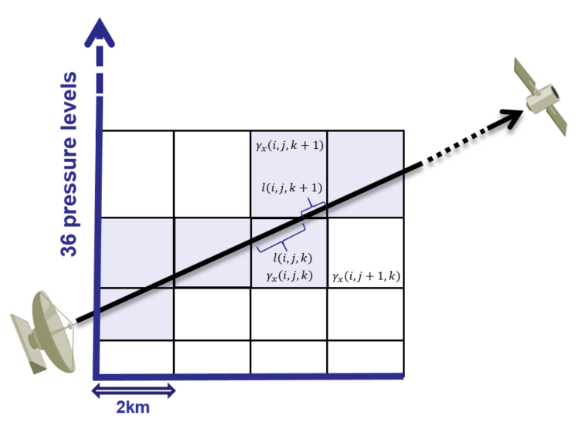. Aucun modèle pour la neige n’étant proposé dans les Recommandations ITU, celui développé par J. Queyrel pour son étude demande une attention toute particulière et serra décris en détail dans la section 2.3.2.

Figure 2.3 - Principe de l’intégration de l’atténuation spécifique le long du trajet THOR7-Svalsat

La deuxième étape du module EMM consiste en la création de cartes azimut/élévation. En effet, afin de faciliter l'intégration sur le trajet incliné, le module EMM transforme la carte tridimensionnelle fournie par WRF en cartes d'azimut et d'élévation, distance. Avec de telles cartes, il est plus facile d'intégrer les atténuations spécifiques sur la longueur du trajet, définie par son azimut et son élévation. Ce principe est détaillé dans la section 2.3.3.

Enfin, le module EMM intègre l'atténuation spécifique calculée pour chaque perturbation troposphérique en effectuant une intégration sur la longueur du trajet avec les cartes azimut/élévation précédemment créées. La Figure 2.3 illustre ce principe et plus de détail est donnée dans la section 2.3.4. Alors effectivement c’est une figure qu’on retrouve dans la thèse de G. Fayon, malheureusement elle n’illustre pas vraiment ce principe puisque la un lancer de rayon est décrit, permettant d’identifier les pixels traversés et les distances associées dans chaque pixel. C’est pas le principe du changement de repère cartésien (xyz) en sphérique (azim, elev, range).

## 2.3.1 Détermination des atténuations spécifiques

Cette section présente en détail le cœur du module électromagnétique : la méthode utilisée pour calculer l'atténuation spécifique due à l'oxygène, à la vapeur d'eau, aux nuages et à la pluie. La section 2.3.2.1 présente la méthode pour le calcul de l’atténuation spécifique due à l’oxygène et à la vapeur d’eau, la section 2.3.2.2 détaille les calculs pour la détermination de l’atténuation spécifiques des nuages, et enfin la section 2.3.2.3 met en évidence la façon dont est calculé l’atténuation dues à la pluie.

🡪 je serais d’avis d’enlever un niveau de titre et de faire gaz / nuages / pluie / neige / géométrie / orbito / applications

### 2.3.2.1 Détermination de l’atténuation spécifique due à l’oxygène et à la vapeur d’eau

Les procédures suivies par l’EMM pour calculer l'atténuation des gaz sont décrites dans la Recommandation ITU-R P.676-11 Annexe 1 et rappelées dans la section 1.2.1. Les étapes décrites dans la recommandation sont une approximation du modèle MPM de (Liebe et al., 1991) qui permet de calculer la réfractivité de l'air sec à partir des raies d'absorption spectrales de l'oxygène et de la vapeur d'eau.

* donner l’eq qui fournit le gamma_ox et ggamm_wv

Les entrées nécessaires pour le calcul de l’atténuation spécifique due aux gaz atmosphériques $γ_{ga}$ à l’aide du modèle présenté dans la Recommandation ITU-R P.676-13 sont la température $T$, la pression partielle de la vapeur d’eau $P_{wv}$ et la pression de l’air sec $P_{dry}$. et la fréqunece

La température $T$ d’entrée de l’EMM peut directement être dérivé de la température simulée par WRF.

La pression partielle de vapeur d’eau $P_{wv}$ peut être calculée à partir de la température $T$ et de la densité de vapeur d’eau $ρ_{wv}$ :

|  |  |  |
| --- | --- | --- |
|  | P_wv = $\frac{Tρ_{wv}}{216.7}$ | (2. 1) |

La densité de vapeur d’eau $ρ_{wv}$ peut elle-même être dérivé du rapport de mélange de vapeur d’eau $Q_{wv}$ fournit par WRF et de la densité de l’air sec $ρ_{dry}$:

|  |  |  |
| --- | --- | --- |
|  | $$ρ_{wv}=Q_{wv}ρ_{dry}$$ | (2. 2) |

Cette densité d’air sec $ρ_{dry}$ peut être relié à la pression d’air sec $P_{dry}$ via la loi des gaz parfaits :

|  |  |  |
| --- | --- | --- |
|  | $$ρ_{dry}=\frac{P_{dry}}{R_{dry}T}$$ | (2. 3) |

Où $R_{dry}$ est la constante des gaz parfaits pour l’air sec. Une approximation très courante à ce stade est de supposer que $P_{dry} \sim P$, quand en réalitée, $P=P_{dry}+e$. Dans cette équation $e$ est la pression de vapeur d’eau qui peut être calculée en utilisant le rapport de mélange de vapeur d’eau $Q_{wv}$:

|  |  |  |
| --- | --- | --- |
|  | $$e=\frac{Q_{wv}PM_{dry}}{M_{wv}+Q_{wv}}$$ | (2. 4) |

Dans cette formule, $P$ est la pression totale et $M_{wv}$ et $M_{dry}$ sont respectivement les masses molaires de la vapeur d’eau et de l’air sec. La pression totale $P$ est la somme de la pression de l’état de base $P_{0}$ et de la pression de perturbation $P_{b}$ , toutes deux sorties des simulations WRF:

|  |  |  |
| --- | --- | --- |
|  | $$P=P_{0}+P_{b}$$ | (2. 5) |

Après ces conversions rapides, les paramètres à dispositions grâce aux simulations WRF et utilisées pour le calcul de l’atténuation spécifique due aux gaz atmosphériques sont les suivants :   
- La pression de l’état de base ;   
- La pression de perturbation ;   
- La température ;   
- Le rapport de mélange de vapeur d’eau $Q_{wv}$.

La valeur de la constante des gaz parfaits $R_{gaz}$ est fixée à 287.058 [J.mol-1.K-1], et les masses molaires de la vapeur d’eau et de l’air sec $M_{wv}=18.015×{10}^{-3}$ et [kg.mol-1]

### 2.3.2.2 Détermination de l’atténuation spécifique due aux nuages

Les procédures utilisées par l’EMM pour calculer l'atténuation des nuages sont décrites dans la Recommandation ITU-R P.840-8 et rappelées dans la section 1.2.2.

* au moins donner l’équation qui fournit le gamma_cloud…

Les entrées nécessaires pour le calcul de l’atténuation spécifique due aux nuages à l’aide du modèle présenté dans la Recommandation ITU-R P.840-8 sont la température $T$, la pression $P$, la teneur en eau liquide des gouttelettes dans le nuages $ρ_{cl}$, , les parties réelles et imaginaire de la permittivité de l’eau $ε_{w}$ et la fréquence $f$ de la liaison.

Comme pour la vapeur d’eau, la teneur en eau liquide des gouttelettes dans les nuages $ρ_{cl}$ peut-être déterminée à partir du rapport de mélange de nuage $Q_{cl}$ fournit par WRF et de la densité de l’air sec $ρ_{dry}$:

|  |  |  |
| --- | --- | --- |
|  | $$ρ_{cl}=Q_{cl}ρ_{dry}$$ | (2. 6) |

La densité d’air sec $ρ_{dry}$ peut-être dérivée suivant la même méthode que celle décrite dans la section 2.3.2.2 à l’aide des équations (2.3), (2.4) et (2.5).

Les parties réelles et imaginaire de la permittivité de l’eau $ε_{w}$ peut être calculé suivant la méthode décrite dans la même Recommandation ITU-R P.840-8 :

|  |  |  |
| --- | --- | --- |
|  | $$ε_{w}^{''}\left(f\right)=\frac{f\left(ε_{0}-ε_{1}\right)}{f_{p}\left[1+{\left(f/{f_{p}}\right)}^{2}\right]}+\frac{f\left(ε_{1}-ε_{2}\right)}{f_{s}\left[1+{\left(f/{f_{p}}\right)}^{2}\right]}$$ | (2. 7) |
|  | $$ε_{w}^{'}\left(f\right)=\frac{ε_{0}-ε_{1}}{\left[1+{\left(f/{f_{p}}\right)}^{2}\right]}+\frac{ε_{1}-ε_{2}}{\left[1+{\left(f/{f_{p}}\right)}^{2}\right]}+ε_{2}$$ | (2. 8) |

Avec :

|  |  |  |
| --- | --- | --- |
|  | $$ε_{0}=77.66+103.3\left(\frac{300}{T}-1\right)$$ | (2. 9) |
|  | $$ε_{1}=0.0671ε_{0}$$ | (2. 10) |
|  | $$ε_{2}=3.52$$ | (2. 11) |

La fréquence de relaxation principale $f_{p}$, et la fréquence de relaxation secondaire $f_{s}$ sont :

|  |  |  |
| --- | --- | --- |
|  | $$f_{p}=20.20-146\left(\frac{300}{T}-1\right)+316{\left(\frac{300}{T}-1\right)}^{2}$$ | (2. 12) |
|  | $$f_{s}=39.8f_{p}$$ | (2. 13) |

Après ces conversions rapides, les paramètres à dispositions grâce aux simulations WRF et utilisées pour le calcul de l’atténuation spécifique due aux nuages sont les suivants :   
- La pression de l’état de base ;   
- La pression de perturbation ;   
- La température ;   
- Le rapport de mélange de vapeur d’eau .  
- Le rapport de mélange de nuage $Q_{cl}$.

La fréquence $f$ est fixé par les conditions de l’expérience.

### 2.3.2.3 Détermination de l’atténuation spécifique due à la pluie

sauf si tu penses le faire +tard, il me semble que tu peux te permettre de décrire ce qu’on fait dernièrement : la DSD est déterminée de manières à matcher avec celle du schéma microphy.

Les procédures utilisées par l’EMM pour calculer l'atténuation de la pluie sont décrites dans la Recommandation ITU-R P.838-3 et rappelées dans la section 1.2.3.

Les entrées nécessaires pour le calcul de l’atténuation spécifique due aux nuages à l’aide du modèle présenté dans la Recommandation ITU-R P.840-8 sont la distribution des tailles des particules de pluie ($PSD_{r}$) $N_{r}$, mais aussi du diamètre des plus grosses gouttes de pluie ${D_{r}}_{max}$, la fréquence $f$ de la liaison et les parties réelle et imaginaire de la permittivité de l’eau $ε_{w}$ pour calculer la section efficace $σ_{e,r}$ des particules de pluie.

* il me semble qu’il faut absoluement partir de l’équation qui décrit gamm_rain en fonction de la DSD et des sections efficaces…

Afin que la paramétrisation du module déterminant la $PSD_{r}$ corresponde étroitement aux simulations météorologiques, il est important que les caractéristiques des simulations d'atténuation soient basées sur celles des schémas microphysiques employés. En effet, ces schémas sont responsables de la modélisation des différents états des particules d'eau et supposent les distributions de taille des particules utilisées dans les simulations météorologiques (voir 2.2.2). La $PSD_{r}$ dans un schéma microphysique est décrite par une fonction analytique. La distribution gamma généralisée est souvent utilisée :

|  |  |  |
| --- | --- | --- |
|  | $$N_{r}\left(D_{r}\right)= N_{r0}D_{r}^{v_{r}\left(1+α_{r}\right)-1}e^{-{\left(λ_{r}D_{r}\right)}^{v_{r}}}$$ | (2. 14) |

Dans cette équation $λ_{r}$ est le paramètre de pente, $v_{r}$ est le paramètre de forme de la distribution et $α_{r}$ un paramètre de dispersion. $N_{r0}$ peut être exprimé en fonction de la concentration totale de particules de pluie $N_{rt}$ sous la forme :

|  |  |  |
| --- | --- | --- |
|  | $$N_{r0}=N_{rt}\frac{v_{r}}{Γ(1+α_{r})}λ_{r}^{v_{x}\left(1+α_{x}\right)}$$ | (2. 15) |

Dans son étude, J. Queyrel se place dans le cas le plus simple en se réduisant à la distribution exponentielle très commune des gouttes de pluie de Marshall-Palmer. Celle-ci fixe les paramètres $α_{r}=0$, $α_{r}=0$ et $N_{r0}=8000$. La $PSD_{r}$ décrit dans l’équation (1.14) se réduit alors à :

|  |  |  |
| --- | --- | --- |
|  | $$N_{r}\left(D_{r}\right)=N_{r0}e^{-λ_{r}D_{r}}$$ | (2. 16) |

Dans cette configuration, seul le paramètre de pente $λ_{r}$ est manquant. Celui-ci peut être calculé à partir du volume de pluie $V_{r}$ définis comme :

|  |  |  |
| --- | --- | --- |
|  | $$V_{r}=\frac{π}{6}\int_{0}^{D_{r_{max}}}{N_{r}\left(D_{r}\right)D_{r}^{3}dD_{r} }$$ | (2. 17) |

En utilisant la fonction gamma $Γ\left(z\right)= \int_{0}^{∞}{x^{z-1}\exp\left(-x\right)}dx$, nous pouvons écrire une relation entre $V_{r}$ et le paramètre de pente $λ_{r}$:

|  |  |  |
| --- | --- | --- |
|  | $$V_{r}=\frac{πN_{r0}}{6}Γ\left(4\right)λ_{r}^{-4}$$ | (2. 18) |

De plus, le volume d’eau de pluie $V_{r}$ peut être relié à la masse d’eau de pluie par unité de volume $ρ_{r}$ grâce à la densité de l’eau [kg.m-3] :

|  |  |  |
| --- | --- | --- |
|  |  | (2. 19) |

La masse de pluie par unité de volume $ρ_{r}$ peut-être dérivé depuis le rapport de mélange de pluie $Q_{ra}$ directement simulé par WRF par la relation :

|  |  |  |
| --- | --- | --- |
|  | $$ρ_{ra}=Q_{ra}ρ_{dry}$$ | (2. 20) |

Où $ρ_{dry}$ est la densité de l’air sec en [kg.m-3] est peut être calculé comme expliqué dans la section 2.3.2.2 à l’aide des équations (2.3), (2.4) et (2.5).

Finalement, pour la DSD Marshall-Palmer, le paramètre de pente $λ_{r}$ peut être directement calculé à partir de la température $T$, de la pression $P$ et du rapport de mélange $Q_{ra}$:

|  |  |  |
| --- | --- | --- |
|  | $$λ_{r}={\left[\frac{πρ_{w}N_{r0}Γ\left(4\right)}{6Q_{ra}ρ_{dry}}\right]}^{-4}$$ | (2. 21) |

Concernant le diamètre des plus grosses gouttes de pluie, une valeur de ${D_{r}}_{max}=6$ est choisie car les gouttes de pluies plus grandes ont tendance à se briser lorsqu’elles entrent en collision avec d’autres gouttes de pluie (Laws & Parsons, 1943).

Les parties réelle et imaginaire de la permittivité de l’eau $ε_{w}$ sont calculées en utilisant une formule de Debye étendue suivant le travail de (Ray, 1972):

|  |  |  |
| --- | --- | --- |
|  | $$ε_{w}^{'}= ε_{∞}+\frac{\left(ε_{s}-ε_{∞}\right)[1+{\left({λ_{s}}/λ\right)}^{1-α}\sin\left({απ}/2\right)]}{1+2{\left({λ_{s}}/λ\right)}^{1-α}\sin\left({απ}/2\right)+{\left({λ_{s}}/λ\right)}^{2(1-α)} }$$ | (2. 22) |
|  | $$ε_{w}^{''}=\frac{\left(ε_{s}-ε_{∞}\right){\left({λ_{s}}/λ\right)}^{1-α}cos⁡({απ}/2)}{1+2{\left({λ_{s}}/λ\right)}^{1-α}\sin\left({απ}/2\right)+{\left({λ_{s}}/λ\right)}^{2(1-α)} }+\frac{σλ}{18.849×{10}^{10} }$$ | (2. 23) |

Dans ces formules :

|  |  |  |
| --- | --- | --- |
|  | $$ε_{∞}=5.27137+0.0216474T_{c}-0.00131198T_{c}^{2}$$ | (2. 24) |
|  | $$ε_{s}=78.54\left[1-4.579×{10}^{-3}\left(T_{c}-25\right)+1.19×{10}^{-5}×{\left(T_{c}-25\right)}^{2}-2.8×{10}^{-8}{\left(T_{c}-25\right)}^{3}\right]$$ | (2. 25) |
|  | $$λ_{s}=0.00033836e^{2513.98/(T_{c}+273.)}$$ | (2. 26) |
|  | $$α=-{16.8129}/{\left(T_{c}+273\right)}+0.0609265$$ | (2. 27) |
|  | $$σ=12.5664×{10}^{3}$$ | (2. 28) |

Où $T_{c}=T-273$ est la température en [°C].

* et une fois qu’on a les permitivités, il faut calculer les sigma…

Après ces conversions rapides, les paramètres à dispositions grâce aux simulations WRF et utilisées pour le calcul de l’atténuation spécifique due aux nuages sont les suivants :   
- La pression de l’état de base ;   
- La pression de perturbation ;   
- La température ;   
- Le rapport de mélange de vapeur d’eau .   
- Le rapport de mélange de pluie .

🡪 il faut revoir un peu cette partie sur la pluie ça manque de liant…

## 2.3.2 Modèle physique pour les précipitations neigeuses

Aux hautes latitudes, les précipitations neigeuses peuvent évidemment être importantes et leurs effets sur le canal de propagation sont moins étudiés que ceux des précipitations liquides trouvées aux latitudes plus communes. Leur nature et surtout leur forme rendent l'approche traditionnellement utilisée avec les gouttes de pluie insatisfaisante. En conséquence, cette section présente le module développé par J. Queyrel (2021) pour prendre en compte la neige dans les calculs électromagnétiques. La sous-section 2.3.2.1 traite de la technique utilisée pour effectuer des calculs de sections efficaces de diffusion des diffuseurs oblongs et la sous-section 2.3.2.2 présente le modèle permettant d'estimer l'atténuation due à la neige, qui est utilisé dans de l’étude de J. Queyrel. Les séries temporelles d'atténuation due à la neige, en plus de celles dues aux gaz, aux nuages et à la pluie générée par ce modèle sont présentées à la section 2.5.

* je pense que tu peux te restreindre à une description plus sommaire et garder les détails lrosque tu évoqueras le modèle que tu as développé : il faudra alors parler de Maxwell Garnett et du mélange liquid/ice.

### 2.4.2.1 Section efficaces d’extinction des diffuseurs sphéroïdaux

Les caractéristiques distinctes des précipitations neigeuses rendent impossible l'application de la théorie utilisée pour calculer les sections efficaces d’extinctions des gouttes de pluie : leurs formes allongées ne permettent pas l'utilisation de la théorie de Mie, qui résout cette solution analytiquement pour des diffuseurs sphériques homogènes.

En première hypothèse, J. Queyrel dit que flocons de neige adopte une forme oblongue dans son étude. L'aplatissement des diffuseurs est défini par le rapport des axes $a/b$, où $b$ est le diamètre le plus court et 𝑎 le plus long. Il s'agit du rapport de l'axe horizontal à l'axe de rotation, qui, défini de cette manière, sera ≥ 1 pour une particule aplatie (lentille) et égal à 1 pour les sphères, et <1 pour une particule oblongue (riz). Pour générer la forme complète de l'ellipsoïde, l'ellipse de hauteur 𝑏 et de largeur 𝑎 est tournée autour de l'axe vertical pour former un ellipsoïde avec des axes principaux de tailles caractéristiques 𝑏 dans la direction $z$ et $a$ dans les directions x et y : voir la Figure 2.8 pour laquelle la particule représentée est oblongue ($b > a$).

Figure 2.8 - Conventions d'angle pour l'orientation des diffuseurs et des faisceaux incidents et diffusés (J. Queyrel 2021)

Avec cette définition à l'esprit, nous pouvons dériver le volume réel du diffuseur : 4/3 𝜋 𝑏𝑎2. Pour les développements futurs, il sera néanmoins intéressant de définir son volume équivalent 𝑉𝑒𝑞, et le diamètre 𝐷𝑒𝑞 de la sphère contenant la quantité de liquide obtenue après que le flocon de neige ait fondu. Revenant à la Figure 2.8, les directions de diffusion des rayons incidents et diffusés peuvent être définies avec les angles zénithaux et azimutaux (𝜃0, 𝜑0) et (𝜃, 𝜑) respectivement. Dans le paradigme utilisé pour l'étude des cristaux de glace, le rayon incident se propage le long de l'axe x en sens inverse. Les angles d'Euler 𝛼 et 𝛽 définissent l'orientation de l'ellipsoïde : 𝛼 dicte la rotation autour de l'axe z et définit un nouvel axe y, souvent appelé la "ligne des nœuds" : N, et 𝛽 fait tourner la particule autour de cet axe nouvellement trouvé.

Comme mentionné précédemment, la théorie de Mie ne permet pas de calculer les sections efficaces pour des diffuseurs oblates. Pour résoudre ce problème, le cadre de la T-Matrix est utilisé. Cette méthode propose des outils pour résoudre numériquement le problème de diffusion avec des diffuseurs non sphériques. Cette approche a été initialement proposée par Peter C. Waterman (Waterman, 1965) et a ensuite été considérablement améliorée. Elle est également connue sous le nom de "Extended Boundary Technique Method" (EBTM) ou de la méthode du "null Field".

Elle repose sur l'expansion des champs d'incidence et diffusés en fonctions vectorielles d'onde sphériques, qui sont également utilisées dans la théorie de Mie et qui sont des solutions 3D de l'équation de Helmholtz $∇^{2}f = -k^{2}f$ qui décrit une formulation indépendante du temps de la propagation des ondes. La T-matrix relie les coefficients d'expansion du champ diffusé à ceux du faisceau incident. Ses éléments sont indépendants des directions diffusées et incidentes et dépendent uniquement de la taille, de la forme et des propriétés de réfraction du diffuseur. Elle recrée également les solutions exactes de Mie lorsque la forme est parfaitement sphérique. Par conséquent, la méthode de la T-matrix peut être considérée comme une extension de la théorie de Mie aux particules non sphériques (Mishchenko et al., 1996; Ström, 1975).

Pour calculer les composantes de la T-matrix et ensuite dériver les sections efficaces d’extinction et de rétrodiffusion, le modèle nécessite les entrées suivantes :   
- La longueur d'onde de l'onde incidente.   
- La forme du diffuseur (sphère, ellipsoïde, cylindrique).   
- Le rayon équivalent sphère de la particule $r_{eq}$, calculé à partir du volume $V$ du diffuseur non sphérique : .   
- Le rapport des axes de la géométrie de la particule (𝑏/𝑎).   
- L'orientation de la particule par rapport au référentiel (𝛼, 𝛽) et la direction du faisceau incident (𝜃0, 𝜑0) et du faisceau diffusé si nécessaire (𝜃, 𝜙).

🡪 par exemple ici : tout ce concernera Tmatrix est contenu dans ce chapitre ou tu vas y revenir ?

### 2.4.2.2 Modèle d’atténuation des particules de neige

De la même façon que pour la pluie présenté dans la section 2.3.2.3, dans la phase 2 de son étude, J. Queyrel calcul l’atténuation spécifique des particules neigeuses $γ_{s}$ en la liant à la distribution de tailles des flocons de neige $N_{s}(D_{s})$ par la relation classique suivante :

|  |  |  |
| --- | --- | --- |
|  | $$γ_{s}=4.343e^{-3} \int_{0}^{{D_{s}}_{max}}{σ_{e,s}\left(D_{s}\right) N_{s}\left(D_{s}\right) dD_{s}}$$ | (2. 29) |

Où [m2] est la section efficace d'extinction totale pour une particule neigeuse de diamètre [mm], [m-3] est la distribution des tailles des particules ( $N\left(D_{s}\right)dD_{s}$ est la concentration de particules ayant des diamètres entre $D_{s}$ et $D_{s}+dD_{s}$) et ${D_{s}}_{max}=8$ [mm] est le diamètre des plus gros flocons de neige.

En raison de leurs différentes propriétés, les populations de flocons de neige sont très différentes de celles des gouttes de pluie : les flocons de neige peuvent s'agréger pour former des flocons plus gros, tandis que les gouttes de pluie s'effondreraient normalement. De plus, les flocons de neige peuvent s'écarter largement d'une représentation sphérique, et la nature des flocons de neige (mouillés ou secs) peut influencer leur taille. Néanmoins, il existe souvent une distribution commune de la taille des particules qui est supposée dans la littérature, comme décrit dans (Sekhon & Srivastava, 1970):

|  |  |  |
| --- | --- | --- |
|  | $$N_{s}\left(D_{s}\right)=N_{0s}\exp\left(-λ_{s}D_{s}\right)avec N_{0s}=2500D_{s}^{-0.94} et λ_{s}=2.29S^{-0.45}$$ | (2. 30) |

Afin de déterminer la distribution de taille des particules $N_{s}\left(D_{s}\right)$, J. Queyrel lie le taux de chute de neige au volume effectif de neige à chaque position en 3D des sorties des simulations météorologiques WRF. Il dit que le volume équivalent total des flocons de neige $V_{s}$ est lié au troisième moment de la distribution de taille des particule (PSD) par :

|  |  |  |
| --- | --- | --- |
|  | $$V_{s}=\frac{π}{6}\int_{0}^{D_{s_{max}}}{N_{s}\left(D_{s}\right)D_{s}^{3}dD_{s} } = \frac{π}{6}\int_{0}^{D_{s_{max}}}{N_{s0}D_{s}^{3}\exp\left(-λ_{s}D_{s}\right)dD_{s} }$$ | (2. 31) |

En sachant que $Γ\left(4\right)=6,$ cette équation peut alors être réduite à :

|  |  |  |
| --- | --- | --- |
|  | $$V_{s}=\frac{πN_{s0}}{6λ^{4}}\int_{0}^{D_{s_{max}}}{D_{s}^{3}\exp\left(-D_{s}\right) dD_{s} }=\frac{πN_{s0}}{λ^{4}}$$ | (2. 32) |

Ce qui à son tour, avec les estimations de $N_{s0}=2500S^{-0.94}$ et $λ=2.29S^{-0.45}$ utilisés couramment dans ce genre de travaux proposés par (Sekhon & Srivastava, 1970) :

|  |  |  |
| --- | --- | --- |
|  | $$V_{eq}=285.6S^{0.86}$$ | (2. 33) |

Dans cette formule, le taux de chute de neige $S$ est la quantité équivalente d'eau une fois que la neige a fondu (généralement, les mesures de chute de neige sont effectuées avec une plaque chauffante qui fait fondre le flocon de neige en chute avant de mesurer le volume d'eau recueilli). Le diamètre est le diamètre équivalent de la sphère d'eau qui aurait la même masse d'eau que le flocon de neige avant qu'il ne fonde. Le volume équivalent étant le volume de neige fondue, nous pouvons le relier à la teneur en neige $ρ_{s}$ par : $ρ_{s} = V_{eq}μ_{w}$. Enfin, la teneur en neige peut être récupérée à partir du ratio de mélange de neige disponible dans les datacubes WRF :

|  |  |  |
| --- | --- | --- |
|  | $$ρ_{s}=\frac{Q_{sn}P_{d}}{R_{gaz}T}$$ | (2. 34) |

Où $P_{d}$ et $R_{gaz}$ sont respectivement la pression de l’air sec et la constante des gaz parfaits.

Pour le calcul de la section efficace d’extinction des flocons de neige $σ_{e,s}$, J. Queyrel utilise la théorie de la T-matrix. Un modèle de permittivité a alors été développé en considérant que la neige peut être décrite comme un mélange homogène de glace, d'eau liquide et d'air. Sous diverses hypothèses, il est en effet possible de "mélanger" les permittivités. Ce domaine de la physique est plus généralement appelé "Approximation du Milieu Effectif" et offre un moyen de déterminer les propriétés macroscopiques d'un milieu mixte à partir des particularités uniques de ses constituants qui ne peuvent pas être prises en compte au niveau microscopique.

Maxwell et Garnet ont proposé une formulation pour mélanger les permittivités (Maxwell Garnett, 1906; Maxwell-Garnett, 1904). La théorie de l'homogénéisation développée par les auteurs permet d'approximer un milieu électromagnétique complexe - tel qu'une solution de micro-particules dans l'eau par exemple - par un milieu effectif homogène. La formule de mélange Maxwell-Garnett donne la permittivité équivalente du milieu effectif en fonction des permittivités et des fractions volumiques des constituants individuels du milieu complexe. Pour ce faire, la théorie considère qu'il existe un milieu diélectrique principal appelé la matrice et d'autres milieux appelés inclusions, chacun ayant sa propre permittivité $ε_{m}$ et $ε_{i}$. De plus, on suppose que la taille et les distances entre les inclusions sont petites par rapport à la longueur d'onde, afin que les équations de Maxwell puissent s'appliquer à l'intérieur du composite. Une itération plus complexe de la formule de Maxwell-Garnett permet l'inclusion d'ellipsoïdes dans la matrice (Bohren & Battan, 1982), et sera utilisée dans la suite de la phase 2 de l’étude de J. Queyrel:

|  |  |  |
| --- | --- | --- |
|  | $$ε_{BB}=\frac{\left(1-F\right)ε_{m}+Fε_{i}}{1-F+βF}$$ | (2. 35) |

Avec :

|  |  |  |
| --- | --- | --- |
|  | $$β=\frac{2ε_{m}}{ε_{i}-ε_{m}} \left[\left(\frac{ε_{i}}{ε_{i}-ε_{m}}\right)\log\left(\frac{ε_{i}}{ε_{m}}\right)-1 \right]$$ | (2. 36) |

Avec cette formule, lorsque 𝐹 = 0, alors $ε_{BB}$ = 𝜀𝑚, et lorsque 𝐹 = 1, alors $ε_{BB}$ = 𝜀𝑖, comme on peut s'y attendre. Pour être utilisée pour la neige, la formule est appliquée deux fois successivement :

- D'abord, afin de mélanger de l'air et de l'eau liquide : L'air, avec une permittivité $ε_{a}$, sert de matrice pour des inclusions d'eau liquide, ayant une permittivité de $ε_{w}$. Le mélange en résultant est alors de permittivité .   
- Une deuxième fois en utilisant le mélange précédent, de permittivité $ε_{a,w}$ comme matrice et la glace de permittivité $ε_{g}$ comme inclusions. Le mélange en résultant est alors considéré comme de permittivité $ε_{s}$ équivalante à la permittivité de la neige.

Pour ce faire, il est nécessaire de paramétrer les différentes proportions d'air, d'eau liquide et de glace. À cette fin, J. Queyrel définit :

- La densité de la neige $d_{s}$, qui représente la proportion en volume d'eau (liquide et glace) dans le volume du flocon de neige (liquide + glace + air). Ainsi définie, 0 < $d_{s}$ ≤ 1.   
- La fraction fondue $f_{s}$, qui est le rapport du volume d'eau liquide sur le volume total d'eau (liquide + glace). De cette manière, 0 ≤ $f_{s}$ ≤ 1.

La neige sèche est alors obtenue lorsque $f_{s}$ = 0 et la neige mouillée lorsque $f_{s}$ > 0. Lorsque $f_{s}$ = 1, toute l'eau est liquide et il est alors raisonnable de supposer qu'il s'agit d'une goutte de pluie, donc $d_{s}$ = 1 (pas d'air, pas de glace). J. Queyrel suppose qu'il existe une limite supérieure $f_{up}$ < 1 qui sépare les domaines des flocons de neige et des gouttes de pluie.

Afin d'utiliser ce modèle de permittivité avec les sorties de WRF, J. Queyrel à du lier $f_{s}$ et $d_{s}$ aux variables des datacubes, et c'est la partie la plus délicate de la modélisation, car il existe une plus grande variété de neige, et la littérature n'est pas aussi abondante que pour les gouttes de pluie. Néanmoins, il a déjà été établi que lorsque la glace fond ( $f_{s}$ augmente), le volume total des flocons de neige devient saturé d'eau, ne laissant plus de place à l'air ( $d_{s}$ augmente). C'est pourquoi la première étape de la solution qu’il a proposée consiste à établir une relation proportionnelle entre $f_{s}$ et $d_{s}$, puis à lier l'un des paramètres aux datacubes de WRF.

En parcourant une partie de la littérature, en particulier (Oguchi, 1983) et (Gunn & East, 1954), il semble qu'une valeur limite de $f_{up}$ = 0,4 puisse être considérée pour de la neige humide, et que les densités puissent varier entre environ 0,2 et 0,5. Ainsi, J. Queyrel a adopté:

|  |  |  |
| --- | --- | --- |
|  | $$\begin{matrix}d_{s}=0.7f_{s}+0.3 ∀f_{s}<0.4 \\ d_{s}=f_{s}=1 si f_{s}≥0.4\end{matrix}$$ | (2. 37) |

Enfin, J. Queyrel lie la fraction fondue $f_{s}$ aux contenus relatifs de neige et de pluie disponibles grâce aux variables WRF QSNOW et QRAIN (ratios de mélange respectivement de la neige et de la pluie) :

|  |  |  |
| --- | --- | --- |
|  | $$f_{s}=\frac{Q_{ra}}{Q_{sn}+Q_{ra}}$$ | (2. 38) |

L'argument en faveur de cette approche peut être trouvé dans (Hong & Lim, 2006), qui décrit le schéma de microphysique utilisé dans toutes les simulations WRF liées à cette étude : le ratio de mélange de pluie semble inclure la partie fondue des flocons de neige.

Deux remarques sont alors émise par l’auteur :   
- Le paramètre $f_{s}$ pourrait être lié à la température, car il est raisonnable de supposer qu'une augmentation de la température affecte la fraction fondue des flocons de neige. Cependant, une rapide étude de divers datacubes WRF produits lors d'une tempête de neige n'a pas révélé de relation claire entre l'équation (2.38) et la température.   
- Un autre paramètre qui peut avoir un impact est la hauteur. Selon (Mitra et al., 1990), la fraction fondue des flocons de neige pourrait augmenter lorsqu'ils tombent. Cette approche est certainement intéressante, mais elle implique davantage de calculs, d'approximations et d'études à inclure dans notre cadre. Le principal défi serait d'identifier la couche de fonte et la hauteur de l'isotherme de 0 °C, et de faire évoluer $f_{s}$ à partir de là.

Un autre problème sur le quel J. Queyrel propose une formulation est sur les ratios des axes donnés aux flocons de neige. Il s'agit d'une valeur essentielle nécessaire pour le calcul des sections efficaces d’extinctions (équation (2.34)). Dans ses travaux, l’auteur dit qu’il semble que l'aplatissement des flocons de neige augmente avec leur taille et leur masse. Pour les gouttes de pluie, il existe certaines relations entre 𝑏/𝑎 et $D_{r}$, par exemple 𝑎 = 1.03 - 0.062 × 𝐷r pour 0 < 𝐷r < 9 mm (Pruppacher & Beard, 1970). En suivant la même approche, et en considérant les valeurs limites pour le ratio des axes trouvées dans (Garrett et al., 2015; Oguchi, 1983) 𝑏/𝑎 ≃ 0.45 pour $D_{s,max}$ = 8 mm, la déduction linéaire suivante a été adoptée pour la neige pour la phase 2 de l’étude de J. Queyrel:

|  |  |  |
| --- | --- | --- |
|  | $$/a\left(D_{eq}\right)=0.9643-0.0643D_{eq} for 0<D_{eq}<8mm$$ | (2. 39) |

En revenant aux équations, il est possible, à partir de la sortie QSNOW de WRF, de calculer la distribution de la taille des particules (PSD). En utilisant les valeurs de 𝑑 et 𝑓, il est alors possible de calculer les rayons géométriques équivalents et les aplatissements équivalents, ce qui permettra à l’aide de la T-matrix de dériver $σ_{e,s}$ à utiliser ultérieurement. L'atténuation due à la neige sera calculée en intégrant les atténuations spécifiques le long du trajet vers le satellite.

🡪 j’avoue que j’ai un dilemme : est-ce le bon endroit pour exposer tout cela ? il y a qqch qui me gène dans ce déroulement je ne sais pas trop quoi il faudra qu’on en parle. Ne faudrait-il pas mieux tout présenter (ie modèles neiges) dans le prochain chapitre et pas seulement ton modèle : divers modèles de mélange des permitivités / T matrix / orientation de la particule /….

🡪 disons que je trouve le chapitre trop centré sur queyrel & al., comme si on réexpliquait un article déjà paru, c’est un peu gênant. D’antant plus que la grande majorité ne vient pas de queyrel et al. et que le modèle de neige, c’est bcp A. Roseillo…

## 2.3.3 Géométrie et projections en azimuts et élévations

Pour calculer les paramètres de propagation sur l'ensemble de la liaison, la première étape consiste à transformer le système de coordonnées cartésiennes des sorties du modèle WRF en un système sphérique dans lequel les atténuations spécifiques dépendent de l'azimut ($Ψ$), de l'élévation ($θ$) et de la portée ($r$), plutôt que des coordonnées X, Y et Z. Une fois que les atténuations spécifiques sont connues dans ce système de coordonnées, l'intégration le long d'une ligne de visée spécifique est directe. Cette transformation en un nouveau système de coordonnées est principalement réalisée par des interpolations basées sur des grilles non régulières. Ces interpolations sont coûteuses en termes de temps de calcul, au point qu'il n'est pas envisageable de les effectuer pour chaque sortie du modèle WRF. Il est donc important de trouver un moyen d'effectuer ces étapes sur des grilles plus régulières et de le faire le moins souvent possible, en partageant chaque calcul sur des caractéristiques identiques d'une sortie à l'autre. Dans cette optique, l'utilisation d'une Look-Up Table pour la transformation concernant le plan X, Y, qui est similaire pour chaque sortie, est envisagée. Malheureusement, la dimension Z ne peut pas bénéficier d'un tel traitement, comme nous le verrons bientôt.

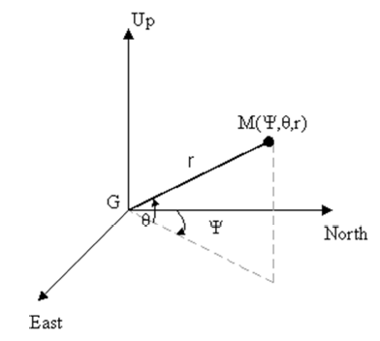La Figure 2.4 montre la relation entre le système de coordonnées sphériques et le système de coordonnées cartésiennes d'origine des sorties du modèle WRF.

Figure 2.4 - Système de coordonnées utilisé pour le calcul de l'effet de propagation.

Les données du modèle WRF se trouvent sur une grille tridimensionnelle ($i,j,k$) où les deux premiers axes correspondent à la localisation à la surface de la Terre, qui reste inchangée pendant la simulation, et le troisième correspond à une position le long de la verticale locale de chaque point ($i,j,0$). Il convient de noter que la correspondance entre ces niveaux verticaux et l'altitude réelle change au fil du temps car les niveaux du modèle dépendent de la pression réelle, donc au moins une partie de la transformation doit être recalculée pour les différentes sorties du modèle.

* alors attention je sais pas si tu compte modifier dans les prochains chapitre mais ce que tu présentes ci-dessous c’est ce qui était fait dans l’ancienne version de EMM, maitenant c’est plus tout-à-fait comme ça même si c’est au final sensiblement équivalent (mais pas vraiment…) : voir le module « ans.data.frames » les classe Spherical ou SphericalCurved (la deuxième étant la plus proche : à voir celle que tu as utilisée par la suite du postproc)

La transformation $T_{g}$ qui transforme les coordonnées $M(Ψ, θ, r$) en $M(i,j,0$):

$$\left(Ψ, θ, r\right)\underset{→}{T_{g}}(i,j,k)$$

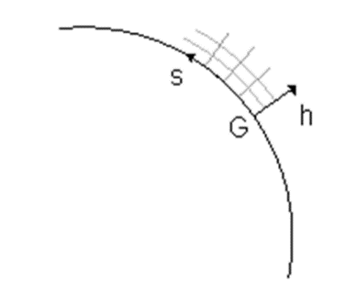peut être décomposée en plusieurs transformations plus simples. La première étape (voir Figure 2.5) consiste à transformer les coordonnées sphériques $\left(Ψ, θ, r\right)$ en azimut, une abscisse curviligne le long de la surface de la Terre et une altitude orientée verticalement au-dessus de la surface de la Terre $\left(Ψ, s, h\right)$: $$\left(Ψ, θ, r\right)\underset{→}{T_{g1}}\left(Ψ, s, h\right)$$

Figure 2.5 - Représentation des coordonnées s et h.

En utilisant des formules trigonométriques dans une Terre sphérique de rayon $R_{e}$, nous trouvons :

|  |  |  |
| --- | --- | --- |
|  | $$T_{g1}\left\{\begin{matrix}Ψ=Ψ \\ s=R_{e}×\arccos\left[\frac{R_{e}+rsin\left(θ\right)}{\sqrt{R_{e}^{2}+r^{2}+2R_{e} r\sin\left(θ\right)}}\right] \\ h= \sqrt{R_{e}^{2}+r²+2R_{e} r\sin\left(θ\right)}-R_{e}\end{matrix}\right.$$ | (2. 40) |

La prochaine étape nécessite la conversion de l'azimut et de l'abscisse curviligne en coordonnées de longitude et de latitude $(φ, λ)$, en laissant l'altitude intacte. Cela peut être réalisé grâce à la transformation $\left(Ψ, s, h\right)\underset{→}{T_{g2}}\left(φ, λ, h\right)$ qui peut être déduite des formules des cosinus en trigonométrie sphérique :

|  |  |  |
| --- | --- | --- |
|  | $$T_{g2} \left\{\begin{matrix}λ=\sin\left(λ_{0}\right)\cos\left(\frac{s}{R_{e}}\right)+\sin\left(λ_{0}\right)\sin\left(\frac{s}{R_{e}}\right)cos⁡(ψ) \\ \begin{matrix}φ= φ_{0}+arctan2\left(\sin\left(ψ\right)\sin\left(\frac{s}{R_{e}}\right)\cos\left(λ_{0}\right),\cos\left(\frac{s}{R_{e}}\right)-\sin\left(λ_{0}\right)\sin\left(λ\right)\right) \\ h=h\end{matrix}\end{matrix}\right.$$ | (2. 41) |

Dans cette formule, $(φ_{0}, λ_{0})$ représentent la longitude et la latitude de la station au sol. À cette étape, la combinaison de $T_{g1}$ et $T_{g2}$ fournit les coordonnées géographiques d'un point dont la position est donnée par des coordonnées sphériques autour de la station au sol. L'étape suivante consiste à établir la correspondance entre les coordonnées géographiques $(φ, λ)$ et les indices de la grille WRF $(i,j)$. Les latitudes et longitudes de tous les pixels sont fournies dans les fichiers de sortie et sont définies par la projection utilisée et paramétrées au début de la simulation WRF. Cette projection n'est pas facile à obtenir et à mettre en œuvre. Comme la grille $(φ, λ)$ n'est pas régulière, la correspondance avec le système de coordonnées d'indice $(i,j)$ ne peut être réalisée que par une triangulation qui est coûteuse en termes de calcul. Cette transformation, notée $T_{g3}$, doit être calculée une seule fois pour les premières données de sortie WRF, car les positions des points de la grille restent constantes tout au long de la simulation WRF.

$$\left(φ, λ, h\right)\underset{→}{T_{g3}}\left(i, j, h\right)$$

La dernière étape consiste à établir un lien entre la hauteur réelle $h$ et les indices verticaux à l'intérieur des cubes de données WRF : $k$. En considérant que la hauteur géopotentielle - qui peut être considérée, dans une première approximation, comme la hauteur réelle par rapport au niveau moyen de la mer lorsque l'on néglige les fluctuations de gravité dans le domaine - est donnée pour chaque point de la grille, une interpolation linéaire entre les niveaux de hauteur et les indices verticaux peut être effectuée. L'altitude des niveaux de hauteur varie d'un endroit sur la Terre à l'autre car elle dépend de la pression. En tant que tel, cette interpolation, désignée comme transformation $T_{g4}$, doit être réalisée pour chaque position sur le plan horizontal et pour chaque pas de temps de simulation. $$\left(i,j, h\right)\underset{→}{T_{g4}}\left(i,j,k\right)$$

Pour résumer, afin de calculer l'atténuation $X$ dans une direction définie par l'azimut et l'élévation ($Ψ, θ$) à partir de l'atténuation spécifique $x^{s}$ ­ en coordonnées sphériques, le trajet de la liaison est divisé en $N$ étapes de portée $Δr$. L'atténuation suit :

|  |  |  |
| --- | --- | --- |
|  | $$X\left(Ψ, θ\right)=Δr \sum_{n=1}^{N}{x^{s}(Ψ, θ,nΔr)}$$ | (2. 42) |

Et à partir des étapes précédentes, l'atténuation spécifique en coordonnées sphériques $x^{s}$ ­ peut être reliée à l'atténuation spécifique sur la grille cartésienne d'origine des sorties WRF par l'intermédiaire de :

|  |  |  |
| --- | --- | --- |
|  | $$x^{s}\left(Ψ, θ,nΔr\right)=x\left(T_{g4}∘T_{g3}∘T_{g2}∘T_{g1}\left(Ψ, θ,nΔr\right)\right)$$ | (2. 43) |

en supposant qu'une interpolation tri-linéaire est effectuée pour obtenir les valeurs des indices $\left(i,j, h\right)$ de la grille d'origine. En réalité, la transformation $\left(i,j, h\right)←T_{g3}∘T_{g2}∘T_{g1}\left(Ψ, θ,nΔr\right)$ n'est calculée qu'une seule fois par simulation, et à chaque pas de temps dans la simulation, le temps de calcul revient à $x^{s}\left(Ψ, θ,nΔr\right)←x(T_{g4}\left(i,j,k\right))$.

En effectuant ces transformations, différentes hypothèses sont faites qui ont un impact relativement négligeable sur la précision des résultats :   
- La réfraction est négligeable. À 5°, en considérant un profil d'indice de réfraction dans le pire des cas, la courbure ne dépasse pas 0,25° par rapport à la résolution de l'élévation : 1°. Cela ne peut pas changer radicalement les résultats, cela provoque un décalage d'enregistrement d'au plus moins de la moitié d'un pixel dans tous les cas.   
- La Terre est localement sphérique avec un rayon de $R_{e}$, où $R_{e}$ dépend de la latitude géodésique selon le géoïde WGS84.   
- Le champ d'accélération gravitationnelle est constant dans le domaine de simulation : une erreur de moins de 0,01 % sur l'altitude.

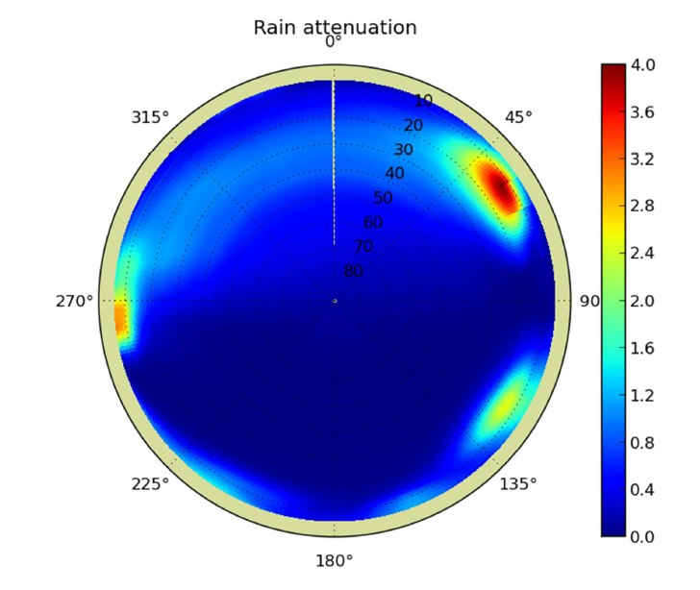Lors de l'échantillonnage de $Ψ$ et $θ$ tous les degrés de 0 à 360 et de 5 à 90 respectivement, avec $Δr=200m$ et $N=250$, un exemple de résultat pour l'atténuation intégrée due à la pluie a été obtenue et est illustré dans la Figure 2.6.--> commenter la figure

Figure 2.6 - Atténuation due à la pluie (en décibels) calculée pour les angles d'élévation et d'azimut espacés de 1 degré.

Les matrices contenant les différents paramètres de propagation en fonction de l'azimut et de l'élévation sont stockées et constituent les principales sorties du simulateur de canal atmosphérique. Elles sont utilisées ultérieurement pour construire les séries temporelles de propagation par rapport à l'orbite du satellite.

## 2.3.4 Orbitographie

🡪 doit-on faire figurer ceci sachant qu’on fait du GEO  ? je n’en parlerais pas perso.

Dans le simulateur, soit la trajectoire du satellite est fournie sous la forme d'un fichier externe, soit les principaux paramètres orbitaux du satellite sont fournis. Le but final est de récupérer la latitude, la longitude et l'altitude du satellite à n'importe quel moment au cours des simulations.

En supposant une orbite képlérienne idéale, la position du satellite peut être décrite par ses paramètres orbitaux. La position du satellite dans son cycle orbital peut être déterminée par l'anomalie moyenne $M$, qui est définie comme suit :

|  |  |  |
| --- | --- | --- |
|  | $$M-M_{0}=n\left(t-t_{0}\right)$$ | (2. 44) |

Où $M_{0}$ est l'anomalie moyenne à un instant de référence $t_{0}$. $n$ est la vitesse angulaire moyenne. Dans le cas d'un satellite en orbite autour de la Terre, cette vitesse angulaire moyenne est fixée conformément à la troisième loi de Kepler par :

|  |  |  |
| --- | --- | --- |
|  | $$n= \sqrt{\frac{GM_{T}}{a^{3}}}$$ | (2. 45) |

Où $a$ représente le demi-grand axe de l'orbite, $G$ est l'accélération gravitationnelle et $M_{T}$ la masse de la Terre. Dans le cas d'une orbite circulaire, cette vitesse angulaire moyenne est égale à la vitesse angulaire instantanée. Dans le cas d'une orbite elliptique, l'anomalie moyenne est proportionnelle à la surface balayée depuis le début de l’époque.

Pour relier cette anomalie moyenne à la position angulaire du satellite dans son époque, nous définissons l'anomalie excentrique comme suit :

|  |  |  |
| --- | --- | --- |
|  | $$\cos\left(E\right)=\frac{e_{x}+cos⁡(v_{a})}{1+e_{x}cos⁡(v_{a})}$$ | (2. 46) |

où $e_{x}$ représente l'excentricité et $v_{a}$ est l'anomalie vraie (par exemple, la position angulaire du satellite dans son époque). L'anomalie vraie $v_{a}$ est liée à l'anomalie excentrique ­ à travers la relation suivante:

|  |  |  |
| --- | --- | --- |
|  | $$M=E-Esin\left(e_{x}\right)$$ | (2. 47) |

La combinaison des équations (1.35) et (1.36) pour relier l'anomalie moyenne ($M$) et l'anomalie vraie ($v_{a}$) constitue ce que l'on appelle “equation of the centre”. Il s'agit de la différence angulaire entre la position réelle d'un corps en orbite elliptique et la position qu'il occuperait si son mouvement était uniforme, comme dans une orbite circulaire de même période. La solution de cette équation n'est cependant pas analytique, et elle doit être résolue numériquement (par exemple, à l'aide de la méthode de Newton, parmi d'autres méthodes).

La distance entre le centre de la Terre et le satellite à n'importe quel moment est donnée par :

|  |  |  |
| --- | --- | --- |
|  | $$r=\frac{a(1-e_{x}^{2})}{1+e_{x}\cos{(v_{a})}}$$ | (2. 48) |

Pour obtenir les coordonnées du satellite dans un référentiel inertiel centré sur la Terre (Earth Centred Inertial reference frame), trois rotations sont nécessaires :

1. La conversion des coordonnées polaires en coordonnées cartésiennes dans le plan orbital.  
2. La rotation du plan orbital vers le plan équatorial autour de la ligne des nœuds par un angle U.  
3. La rotation de l'angle Ω entre les lignes reliant le point 0 et 180° de longitude sur l'équateur et la ligne des nœuds (longitude ou Ascension Droite du nœud ascendant).

Ces rotations sont nécessaires pour obtenir les coordonnées du satellite dans un référentiel terrestre fixe qui permet de décrire sa position de manière précise par rapport à la Terre.

Dans l'ensemble, les coordonnées $X,Y,Z$ du satellite dans un cadre cartésien sont finalement exprimées comme suit :

|  |  |  |
| --- | --- | --- |
|  | $$\left[\begin{matrix}X \\ Y \\ Z\end{matrix}\right]= \frac{a(1-e_{x}^{2})}{1+e_{x}\cos{(v_{a})}}\left[\begin{matrix}\cos\left(Ω\right)\cos\left(v_{a}+ω\right)-sin\left(Ω\right)\cos\left(i\right)sin⁡(v_{a}+ω) \\ \sin\left(Ω\right)\cos\left(v_{a}+ω\right)-cos\left(Ω\right)\cos\left(i\right)sin⁡(v_{a}+ω) \\ \sin\left(i\right)sin⁡(v_{a}+ω)\end{matrix}\right]$$ | (2. 49) |

Où $ω$ représente l'argument du périgée (l'angle entre la ligne des nœuds et la position sur l'orbite à laquelle le rayon est minimal). Une dernière rotation doit être effectuée pour prendre en compte la rotation réelle de la Terre à l'instant spécifié (temps sidéral) sur les coordonnées précédentes, autour de l'axe Z, afin d'obtenir les positions centrées sur la Terre et fixes par rapport à la Terre (Earth Centred Earth Fixed, ECEF) du satellite. La latitude, la longitude et l'altitude du satellite peuvent facilement être déduites de cette relation.

Il convient de noter que la longitude du nœud ascendant est continuellement décalée en raison de la rotation de la Terre. En tenant compte de la distribution non symétrique de la masse de la Terre qui s'aplatit à l'équateur, d'autres termes de perturbation apparaissent sur l'argument du périgée et sur la longitude du nœud ascendant : il s'agit du deuxième harmonique sphérique de gravité, connu sous le nom de $J_{2}$.

Les évolutions de la longitude du nœud ascendant et de l'argument du périgée sont régies par les relations suivantes (en degrés par jour) :

|  |  |  |
| --- | --- | --- |
|  | $$\frac{dΩ}{dt}=-2.06474×{10}^{14}a^{-\frac{7}{2}}\frac{cos⁡(i)}{{\left(1-e_{x}^{2}\right)}^{2}}$$ | (2. 50) |
|  | $$\frac{dω}{dt}=1.03237×{10}^{14}a^{-\frac{7}{2}}\frac{4-sin²⁡(i)}{{\left(1-e_{x}^{2}\right)}^{2}}$$ | (2. 51) |

Il est nécessaire de prendre en compte ces termes induits par $J_{2}$ pour les orbites avec des conditions de phasage telles que les orbites synchrones avec le soleil et les orbites Molnya. Dans ces cas, les paramètres orbitaux (par exemple, l'altitude et l'inclinaison) sont définis de manière à ce que le terme $2.06474×{10}^{14}a^{-\frac{7}{2}}\frac{cos⁡(i)}{{\left(1-e_{x}^{2}\right)}^{2}}$ soit égal à $2π/T_{e}$ dans le premier cas (synchronisation avec le soleil), avec $T_{e}$ représentant la durée d’une journée sidérale, et que la dérive angulaire du périgée soit égale à 0 dans le deuxième cas (Molnya).

En connaissant la description des paramètres orbitaux ($a,n,e_{x}, i, Ω$) à un moment donné dans une époque donnée, il est possible de décrire complètement la trajectoire au sol du satellite, comme illustré sur la Figure 2.7.

Outre ces perturbations (qui peuvent être prises en compte en option), les termes de perturbation orbitale moins importants tels que la traînée atmosphérique, les harmoniques sphériques des champs de gravité d'ordre supérieur ou l'impact d'autres corps célestes sont négligés. On suppose que leur impact est négligeable aux fins de cette application, et que dans le scénario réel, la plupart du temps, une condition de phasage est nécessaire (par exemple, la synchronisation avec le soleil ou par rapport aux stations au sol), des manœuvres orbitales seront effectuées pour respecter les conditions de phasage.

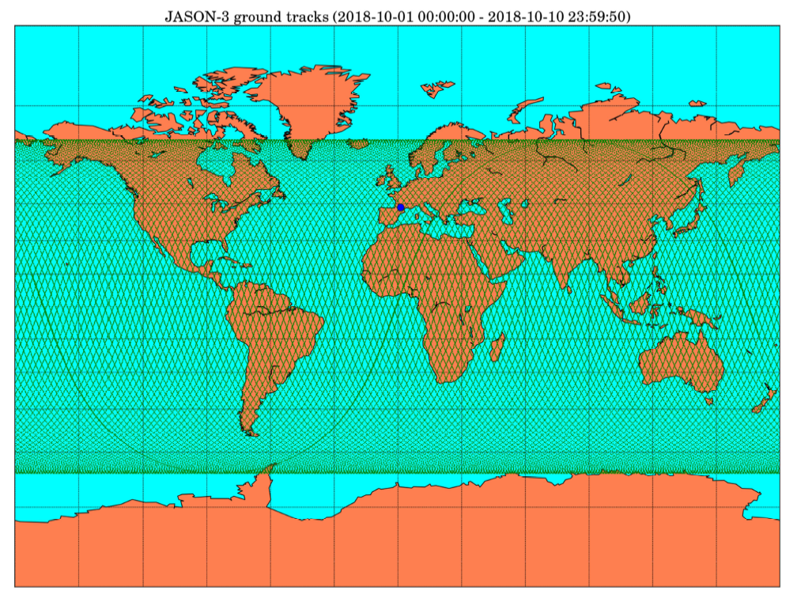Les éléments orbitaux peuvent être entrés tels quels ou extraits d'un fichier TLE. Une fois que les positions du satellite sont connues, ses directions dans le repère topologique attaché à une station au sol peuvent facilement être calculées en considérant les positions relatives des deux points dans l'espace. Une série temporelle de l'azimut et de l'élévation est produite, et une succession de visibilités ($θ≥θ_lim⁡$) est disponible. Pour plus de clarté, l'azimut est mesuré dans le sens horaire à partir du nord.

Figure 2.7 - Trajectoire au sol de JASON-3 dérivée à partir des paramètres orbitaux obtenus à partir des données TLE.

## 2.3.5 Application aux faibles élévations (<5°)

Pour de faibles angles d'élévation, comme ceux appliqué pour les communications aux hautes latitudes, les effets de réfraction ne sont plus négligeables, et l'atténuation ne peut plus être intégrée le long d'une ligne de visée droite ($Ψ, θ$). Étant donné que ces élévations sont principalement d'intérêt pour les satellites en orbite géostationnaire (GEO), nous supposons que l'azimut du satellite est fixe, ce qui permet de limiter la zone d'intérêt de l'atmosphère à une section verticale vers le satellite (à $Ψ= Ψ_{0}$).

L'extraction de cette section, $T'$, correspond à un sous-ensemble des transformations précédentes $T= T_{g4}∘T_{g3}∘T_{g2}∘T_{g1}$ où la portée $r$ est uniquement considérée comme une abscisse curviligne le long de l'ellipsoïde terrestre ($s$) et l'élévation $θ$ n'est plus d'intérêt. 🡪 on veut se retrouver en coordonées cartésiennes dans la tranche

|  |  |  |
| --- | --- | --- |
|  | $$\left(φ, s, h\right)\underset{→}{T'}\left(i, j, h\right)$$ | (2. 52) |

Ce qui donne : $T'= T_{g4}∘T_{g3}∘T_{g2}$. Il est à noter que pour cette configuration spécifique, les calculs ne sont effectués que pour une valeur de $Ψ= Ψ_{0}$. La Figure 2.8 donne une vue illustrative de l'extraction d'une telle tranche d'atmosphère.

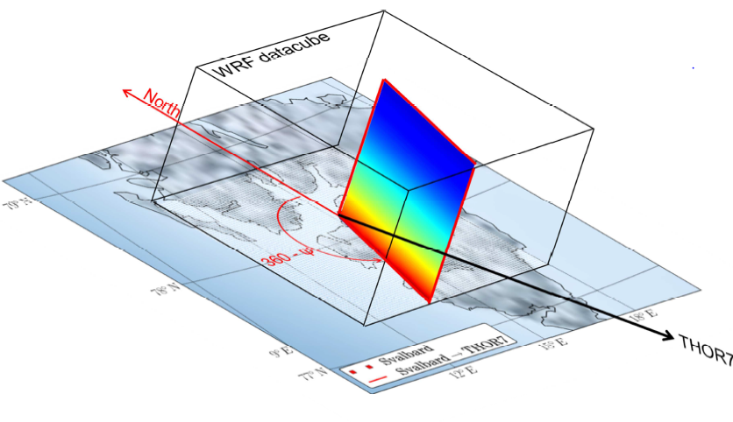

Figure 2.8 - Extraction d'une tranche verticale de l'atmosphère dans la direction du satellite THOR7.

Pour prendre en compte les effets de la réfraction, tous les paramètres descriptifs de l'atmosphère sont projetés sur cette tranche géométrique, et les calculs suivants auront lieu à l'intérieur de cette tranche.

Afin de prendre en compte les propriétés de réfraction à de faibles élévations, l'indice de réfraction est calculé à partir des paramètres de la tranche (dérivés de la Recommandation ITU-R P.453-13) :

|  |  |  |
| --- | --- | --- |
|  | $$N=0.776\frac{P}{T}-0.056\frac{P_{wv}}{T}+3.75×{10}^{3} \frac{P_{wv}}{T²}$$ | (2. 53) |

où $P$ représente la pression totale (en Pa), $P_{wv}$ est la pression de vapeur d'eau (en Pa) et $T$ est la température (en kelvins, K).

La procédure décrite dans Rec. ITU-R P.676-11 Annexe 1 §2.2 est mise en œuvre à l'intérieur de la tranche afin de calculer le chemin incliné de la liaison vers le satellite GEO. Comme dans la recommandation, l'atmosphère est tranchée verticalement en couches concentriques d'épaisseurs croissantes de manière exponentielle. Lorsque nécessaire, l'indice de réfraction $N$ est interpolé à l'intérieur de ces couches à la position $s$ horizontalement depuis la station au sol et $h$ verticalement : $N(s,h)$. Dans le cas où $(s,h)$ se situe en dehors de la tranche d'origine, deux cas se présentent et sont résolus comme suit :

|  |  |  |
| --- | --- | --- |
|  | $$\left\{\begin{matrix}N\left(s>s_{max},h\right)=N(s_{max},h) \\ N\left(s,h>h_{max}\right)=0\end{matrix}\right.$$ | (2. 54) |

Un algorithme de dichotomie, illustré dans la Figure 2.9, est utilisé pour calculer le chemin réel de la station au sol vers le satellite.

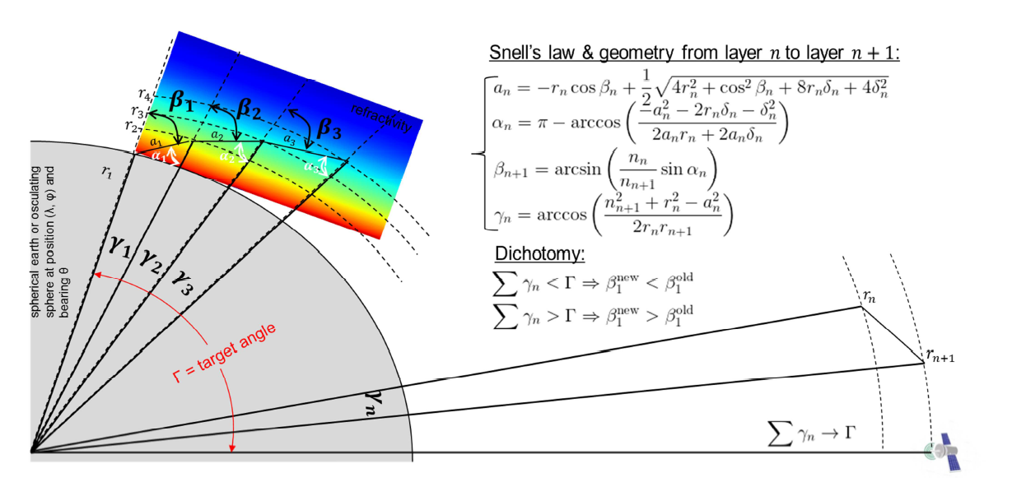Description de l'algorithme :

Figure 2.9 - Calcul de la déviation de réfraction d'une liaison entre la station au sol et un satellite en orbite géostationnaire.

1. Choisissez un angle d'élévation initial $θ$ pour le satellite depuis la station au sol, cela pourrait être l'angle d'élévation géométrique.

2. À partir de $θ$, faites progresser l'algorithme de déviation du rayon conformément à la Recommandation ITU-R P676-11 jusqu'à ce qu'il atteigne la couche concentrique ultime correspondant à l'altitude du satellite GEO :

a. Les variations d'angle dans l'atmosphère en couches sont dictées par les lois de Snell-Descartes ainsi que les changements d'indice de réfraction.

b. Calculez les angles $γ_{i}$ entre deux points d'intersection du rayon, deux couches successives et le centre de la Terre : $γ_{i}=angle(\vec{r_{l}}, \vec{r_{l+1}})$.

c. Comparez la somme de ces angles et l'angle réel $Γ$ entre le satellite, la station au sol et la Terre :

i. Si $\sum{γ_{i}}>Γ$, alors augmentez $θ$ et retournez à l'étape 2.

ii. Si $\sum{γ_{i}}<Γ$, alors diminuez $θ$ et retournez à l'étape 2.

3. Arrêtez-vous lorsque $\left|\sum{γ_{i}}-Γ\right|<ε$, où $ε$ doit être défini en fonction de la précision souhaitée (en degrés).

Les atténuations spécifiques sont ensuite intégrées le long de ce chemin pour récupérer l'atténuation totale. Selon les notations de la Figure 2.9, l'atténuation $X$ à l'élévation $θ=90-β_{1}$ entre la station au sol et le satellite est :

|  |  |  |
| --- | --- | --- |
|  | $$X\left(θ\right)= \sum_{k=1}^{n}{x_{k}a_{k}}$$ | (2. 55) |

Où $x_{k}$ représentent les atténuations spécifiques aux positions $\vec{r_{k}}$.

# 2.4 Application de la stratégie du couplage WRF-EMM aux hautes latitudes

Dans son étude, (J Queyrel, 2021), l’auteur couple le simulateur numérique atmosphérique WRF, présenté dans la section 2.2 au module électromagnétique présenté dans la section 2.4 dans le but de créer des statistiques de propagation aux hautes latitudes. Cette partie détaillera dans un premier temps les configurations qu’il utilise pour ses simulations (section 2.5.1), et présentera les résultats météorologiques et en atténuation qu’il a obtenue (section 2.5.2). Ce rappel permettra alors de mettre en avant les différentes limites de ces simulations et de mettre en évidence les axes de travail pour l’amélioration de la spécialisation des simulations pour les hautes latitudes.

## 2.4.1 Configuration des simulations

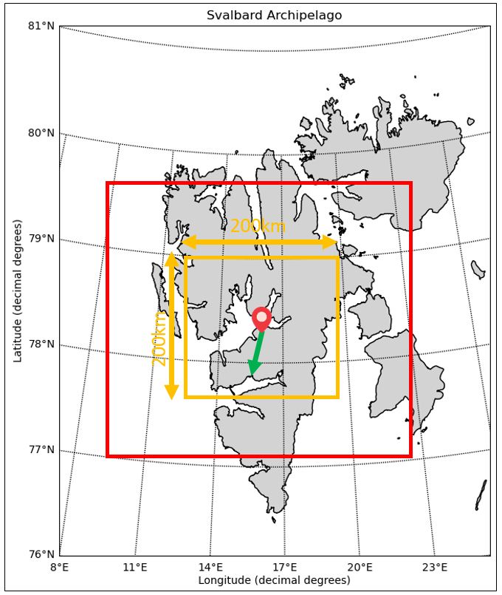Pour calculer les conditions de propagations le long du lien THOR7 récepteur de la balise de la station Svalsat (voir 1.3.2), J. Queyrel utilise le simulateur numérique atmosphérique WRF en conjonction avec un module électromagnétique qui est présenté dans la section 2.3. Le modèle de prévision météorologique à haute résolution est utilisé pour générer une description 4D de l’atmosphère autour du récepteur de la balise à Svalsat (78.22°N, 15.42°E) avec des résolutions temporelle et spatiale élevées, respectivement 5 minutes et 2km. Les cubes de données ainsi produit ont une taille approximative de 200kmx200km et sont échantillonnés sur 38 niveaux de modèles verticaux allant du niveau du sol à environ 20km.

Conformément à la figure 2.10, pour atteindre la résolution finale de 2x2km², deux domaines imbriqués sont utilisés : un premier domaine grossier d01 avec une résolution horizontale de 10x10km² sur un projection stéréographique polaire et des champs statiques initialisé directement par interpolation à partir de la base de données de réanalyse d’entré et un second domaine plus fin d02 imbriqué au centre du premier à la résolution souhaitée (2x2km²).

Figure 2.10 – archipel des Svalbard et les deux domaines de simulations météorologiques imbriqués

Le modèle météorologique est initialisé avec la base de donnée de réanalyse ERA5 (voir 1.3.1.1) et la paramétrisation physique est :

* Le modèle à un seul moment WSM6 (Hong & Lim, 2006) est utilisé pour le schéma de microphysique.
* Le schéma de rayonnement RRTMG (Do RRTM & Calculate, 2015) est utilisé pour les rayonnements à ondes longues et courtes.
* Un schéma de diffusion thermique est utilisé pour l’option de physique de surface terrestre avec 5 couches.
* Le schéma de YSU (Hong & Lim, 2006) est utilisé comme schéma de couche limite atmosphérique.
* Le schéma de cumulus modifié de Tiedk (Tiedtke, 1989; ZHANG et al., 2011) est utilisé pour le schéma de cumulus pour le domaine d01.

Le modèle WRF-ARW est lancé sur plusieurs processeurs en parallèle : chaque processeur est responsable d'une simulation unitaire unique (aucun multiprocessus n'est utilisé pour les simulations unitaires). Une simulation unitaire consiste en la génération d'une journée de troposphère. Pour ce faire, les simulations commencent à midi le jour précédent, ce qui permet une période de mise en rotation de 12 heures pour le modèle. Cette période est ensuite éliminée, et seules les données représentant le dernier domaine (avec la meilleure résolution spatiale et temporelle) sont conservées.

Le pas de temps adaptatif, régi par la condition de Courant-Friedrichs-Lewy (Courant, 1928), est appliquée horizontalement et verticalement. Le nombre de Courant est exprimé en fonction de la vitesse et des résolutions spatiale et temporelle. Par exemple, horizontalement :

$$C_{h}= \frac{uΔt}{Δx}+ \frac{vΔt}{Δy}$$

Si cette valeur dépasse une valeur limite (1,2 souvent utilisée comme référence dans WRF-ARW), le pas de temps suivant est réduit. La condition CFL est appliquée à un domaine (domaine d'adaptation) et les pas de temps sont propagés à chaque nid ou parent par rapport aux ratios de grille spatiale définis dans le paramètre approprié de la liste de noms. 🡪 et il ne me semble pas que j’ai fait du temps adaptatif pour cette étude…

Une différence majeure par rapport aux simulations des autres auteurs utilisant le couplage de WRF avec le module électromagnétique cités dans la partie 2.1 réside dans l'utilisation expérimentale de la technique de "Nudging". En général, le nudging est une technique qui peut être utilisée dans les approches de réduction d'échelle pour "pousser" (dans une certaine mesure) la solution du modèle à une résolution plus fine vers les variables à grande échelle disponibles en entrée ou qui peuvent être considérées comme représentatives d'un état réaliste. Dans les simulations météorologiques, il est souvent utilisé pour les modèles climatiques régionaux afin d'aligner l'intérieur de leur domaine sur les caractéristiques à grande échelle produites par les modèles de circulation générale mondiaux (MCG) et/ou les données de réanalyse. En somme, cela peut forcer le modèle à être plus cohérent avec le comportement observé. Les paramètres soumis au nudging spectral sont : u et v (composante horizontale du vent), la température potentielle, le géopotentiel et récemment le rapport de mélange de la vapeur d'eau.

Le module électromagnétique est celui présenté dans la section 2.3 auquel le module de neige présenté dans la section 2.4 est ajouté.

Maintenant que nous avons examiné le fonctionnement du simulateur atmosphérique WRF, la façon dont le module électromagnétique convertit les données atmosphériques en atténuation et que nous avons détaillé la configuration choisie par J. Queyrel pour étudier les régions polaires, il est temps de plonger dans les résultats obtenus par ces simulations.

## 2.4.2 Comparaison des résultats simulées météorologiques et en atténuation avec les données de la campagne THOR7

La paramétrisation de WRF détaillé dans les sections 2.5.1 ont étés utilisées par J. Queyrel pour générer deux années d'atmosphère autour du récepteur de balise THOR-7 à SvalSat dans l'archipel du Svalbard et à créer des statistiques d’atténuations. Le domaine de simulation a été centré de manière à ce que la majeure partie de la liaison vers le satellite THOR7 depuis l'emplacement de SvalSat soit incluse dans le cube généré (voir figure 2.10). Les résultats de cette étude les données météorologiques et pour les atténuations sont présentés dans cette section.

Figure 2.10 – Domaine d02 des simulations météorologiques centrées sur le milieu de la projection THOR7-SvalSat.

La comparaison entre les données météorologiques en surface et les paramètres intégrés sont comparées, dans un premier temps, aux données ERA5. En raison de la géométrie de la liaison entre SvalSat et THOR-7, le récepteur de la balise est situé dans le coin nord-est du domaine de simulation : afin de prévenir les effets secondaires, les données ERA5 ont été téléchargées sur le centre exact du domaine et comparées à une région similaire de la simulation WRF. Cela a l'effet bénéfique d'exclure les pixels aux bords du domaine, qui sont connus pour afficher des valeurs douteuses. La zone équivalente du pixel ERA5 (0,25°x0,25°) sur le domaine WRF comprend environ 168 pixels : toutes les quantités WRF ont été moyennées sur cette zone. 🡪 faut clarifier ce §, tu mélanges +sieurs chose j’ai l’impression. Etre clair sur ce que tu veux dire qui est j’ai l’impression la comparaison des param météo issues de la simulation et ceux issus d’une réalité supposée (ERA5 ou autre)

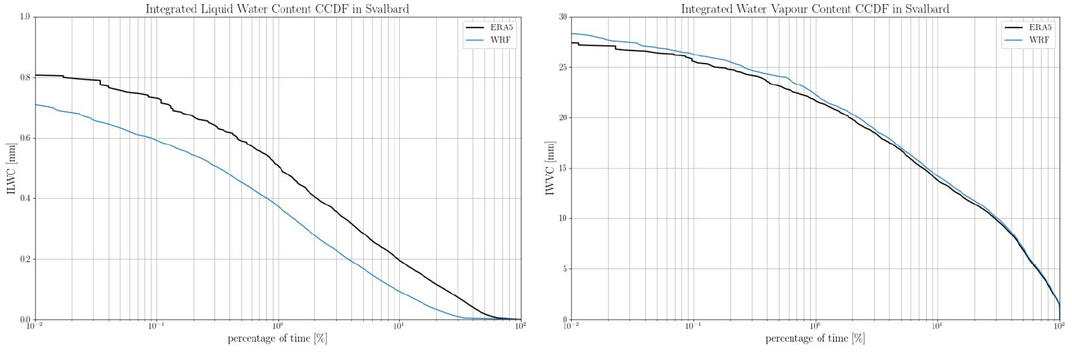Les fonctions de répartition cumulative complémentaire (CCDF) de la pression en surface, de la température en surface, du contenu en vapeur d'eau intégré et du contenu en eau liquide intégré sont présentées dans les Figures 2.11 et 2.12. Les statistiques de dépassement ont été calculées pour une période de 2 ans sur des données horaires pour ERA5 et des données de 5 minutes pour WRF. Il convient de garder à l'esprit la différence de résolution temporelle lors de la comparaison des statistiques. Dans la figure 2.12, le courbe bleu représente les données WRF de surface, en orange les données obtenues à la hauteur du premier niveau des simulations et en vert les données interpolées à la hauteur de la station de mesure.

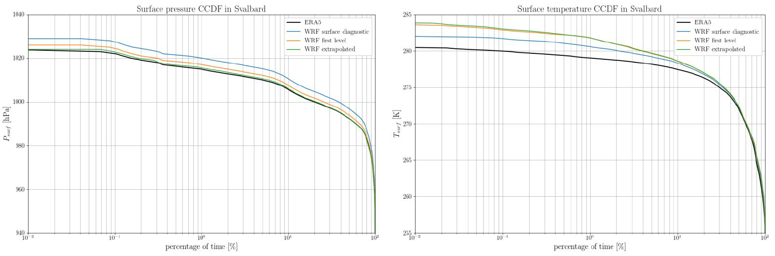Figure 2.11 - CCDF (Fonction de Répartition Cumulative Complémentaire) du contenu en eau liquide intégrée (à gauche) et du contenu en vapeur d'eau (à droite) à partir des données ERA5 (courbe noire) ou de la simulation WRF (courbe bleue).

Figure 2.12 - CCDF (Fonction de Répartition Cumulative Complémentaire) de la pression en surface (à gauche) et de la température (à droite) à partir des données ERA5 (courbe noire) ou de la simulation WRF.

Dans l'ensemble, J. Queyrel observe un très bon accord entre les statistiques moyennées de WRF et ERA5 pour la pression, la température et le contenu en vapeur d'eau. En ce qui concerne le contenu de liquide dans la colonne (ILWC, Figure 2.11 à gauche), les résultats sont moins précis : pour un pourcentage spécifique du temps, les valeurs dépassées de ILWC sont inférieures dans les simulations WRF d'environ 0,1 mm et les deux CCDF affichent des valeurs faibles. J. Queyrel semble observer que cet effet de sous-estimation est plus marqué pendant les périodes de printemps et d'hiver, tandis que les CCDF sont plus ou moins en accord pendant l'automne et l'été. Plus important encore, la probabilité d'occurrence d'eau liquide, $P(ILWC>0)$ est plus faible dans les simulations WRF : $P_{0}^{WRF}≈32\% et P_{0}^{ERA5}=62\%.$ L’auteur fait remarquer que cette tendance avait déjà été observé dans d’autres étude à des latitudes plus communes, mais dans une moindre mesure.

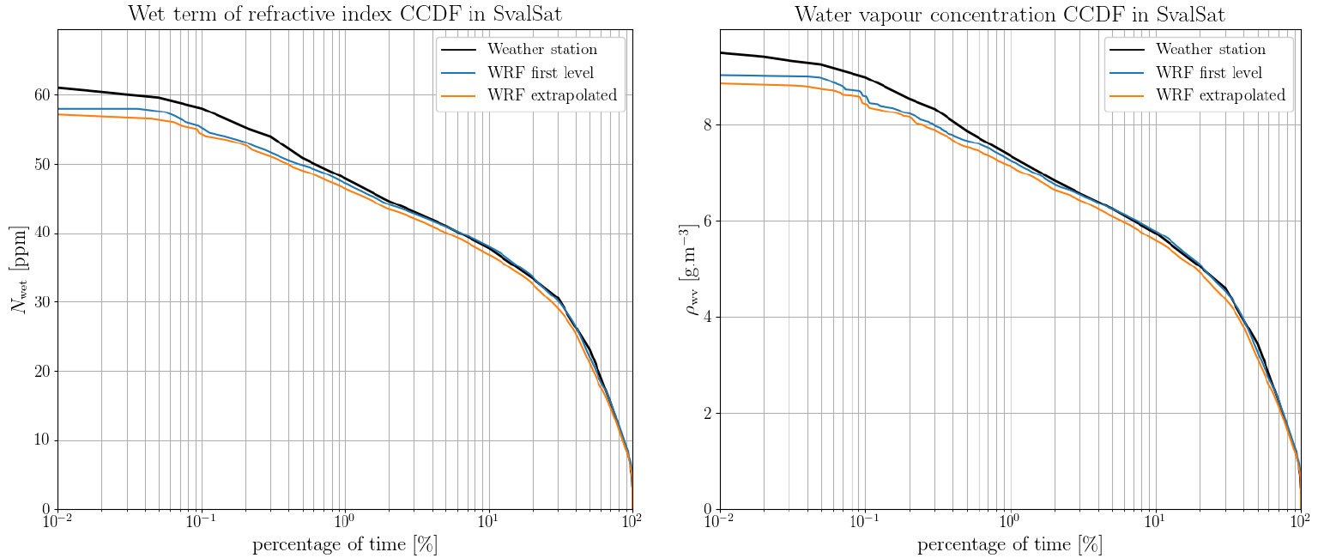En revanche, les statistiques du contenu en vapeur d'eau intégré sont très bien reproduites sur une base annuelle, et les statistiques saisonnières montrent également un très bon accord. Il en va de même pour la pression en surface : la courbe correspondant aux valeurs extrapolées du profil vertical de WRF à l'altitude au sol d'ERA5 correspond presque exactement aux statistiques d'ERA5 (Figure 2.12, partie gauche). Enfin, la température en surface (Figure 2.12 à droite) est généralement plus élevée dans les simulations de WRF que dans ERA5.

Figure 2.13 - CCDF simulée (couleurs) et observée (noir) du terme humide de l'indice de réfraction (à gauche) et de la concentration en vapeur d'eau (à droite) à SvalSat pour les 2 premières années de l'expérience.

Des comparaisons entre les simulations de WRF et les statistiques des paramètres météorologiques mesurés obtenus avec la station météorologique près du récepteur de balise à SvalSat ont été réalisées. Le pixel exact contenant l'emplacement de Svalsat a été identifié dans les simulations de WRF, et les séries temporelles de température de surface (𝑇), de pression (𝑃), de concentration en vapeur d'eau ($ρ_{wv}$) et du terme humide de l'indice de réfraction ($N_{wet}$) ont été extraites de ce pixel, et les statistiques de dépassement ont été calculées à partir de là. Les valeurs de $N_{wet}$ ont été calculées à partir de la pression de surface totale, de la température de surface et de la pression partielle de vapeur d'eau de surface en utilisant la recommandation ITU-R P.453-14. Les résultats de la comparaison sont tracés dans la Figure 2.14 et la Figure 2.15.

Dans l'ensemble, un très bon accord est observé entre les paramètres de surface simulés et observés, à l'exception de la pression (Figure 2.14 à gauche) pour laquelle les statistiques simulées surestiment la distribution cumulative. Il ressort toutefois que le meilleur accord est atteint avec la pression de surface extraite par interpolation des profils verticaux de pression à la hauteur exacte de SvalSat (ℎ = 465,5 m, courbe verte à gauche de la Figure 2.12). Ce comportement n'est pas surprenant car la pression est très sensible à l'altitude : le DEM de WRF montre des altitudes au sol plus basses autour de SvalSat par rapport à l'altitude réelle du téléport. 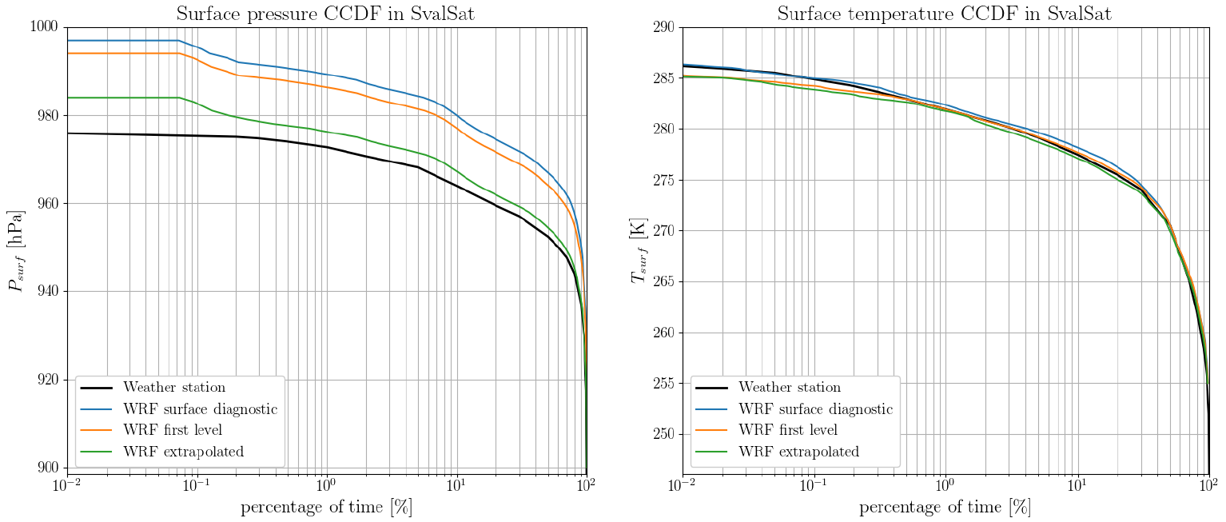Enfin, on peut voir que la forme de la distribution de $N_{wet}$ est principalement influencée par celle de $ρ_{wv}$ (Figure 2.13 à gauche et à droite).

Figure 2.14 - CCDF simulée (couleurs) et observée (noir) de la pression en surface (à gauche) et de la température (à droite) à SvalSat pour les 2 premières années de l'expérience.

Enfin, la CCDF de divers taux de précipitation a été tracée sur un même graphique (Figure 2.15), cependant, il convient de prendre grand soin dans l'analyse de ces courbes pour les raisons suivantes:  
- Les taux de pluie et de chute de neige simulés ont été estimés à partir de la simulation WRF en calculant la différence entre 2 hauteurs de précipitations accumulées successives séparées de 5 minutes. À cet égard, ils constituent des "taux moyens sur 5 minutes" qui ne se comparent pas directement aux taux calculés à partir des pluviomètres de la station météorologique.   
- J. Queyrel dit qu’il n'est pas certain de ce que représente le paramètre 2D "SNOWNC" de WRF - qui est utilisé pour calculer le taux de chute de neige. Selon la documentation, il est donné en millimètres et tient compte de "l'accumulation totale en neige et glace à l'échelle du maillage". À cet égard, il suppose qu'il s'agit d'une hauteur équivalente accumulée d'eau fondue.   
- La station météorologique possède deux pluviomètres : un à bascule et un pluviomètre optique. En raison des températures de gel à SvalSat, il est évident que le pluviomètre à bascule peut souvent être obstrué par la glace et pourrait donc sous-estimer la quantité de précipitations. D'autre part, le pluviomètre optique mesure à la fois la pluie et la chute de neige, mais sa disponibilité pendant la période de 2 ans n'est pas très bonne (79,63 % et 63,88 % respectivement pour les deux années, voir 1.3.2).  
En regardant la Figure 2.15, il n'est pas facile de formuler une déclaration de comparaison claire. Les statistiques du pluviomètre à bascule ne sont pas très éloignées des valeurs simulées, tandis que les statistiques du pluviomètre optique montrent des taux de précipitation bien plus élevés. Il est intéressant d'ajouter que si la quantité de données provenant du pluviomètre optique est limitée aux pas de temps marqués comme de la pluie seulement (et non de la neige), la CCDF observée (courbe 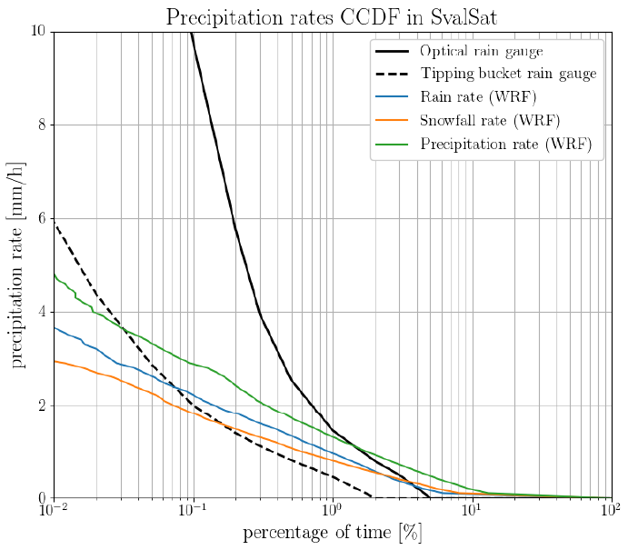noire pleine) chute à environ 10 mm/h à 0,01 % du temps. Enfin, la courbe verte représente la somme de toutes les précipitations dans la simulation WRF (pluie + chute de neige).

Figure 2.15 - CCDF de différents taux de précipitations : mesurés à la station météorologique de SvalSat (noir) ou simulés par WRF (couleurs) au cours des 2 premières années de l'expérience.

Les statistiques des dépassements de l'atténuation totale obtenue par les simulations de J. Queyrel sont étudiées et représentées dans les prochaines figures. La Figure 2.16 et la Figure 2.17 montrent respectivement les fonctions de distribution complémentaire cumulative (CCDF) de chaque composante de l'atténuation ainsi que de l'atténuation totale pour la première (2016/04 - 2017/03), la deuxième (2017/04 - 2018/03) et les deux années (2016/04 - 2018/03) de l'expérience.

Dans les graphiques Figure 2.16 et Figure 2.17, la CCDF expérimentale de l'atténuation totale est représentée en noir en pointillés. Les courbes pleines en noir représentent la CCDF de l'atténuation totale à l'aide des nouvelles simulations produites pour cette étude : en noir épais pour toutes les composantes et en noir mince pour toutes sauf la neige. Les autres couleurs représentent les statistiques des composantes individuelles. Enfin, en noir pointée est représentée la CCDF des simulations de la phase 1 ( $φ_{1})$ de l’étude (Boulanger & Queyrel,2019) dont la configuration des simulations est légèrement différente. Les différences les plus notables sont : pas de module capable de calculer les atténuations engendrées par les précipitations neigeuses, utilisation d’une version antérieure de WRF, 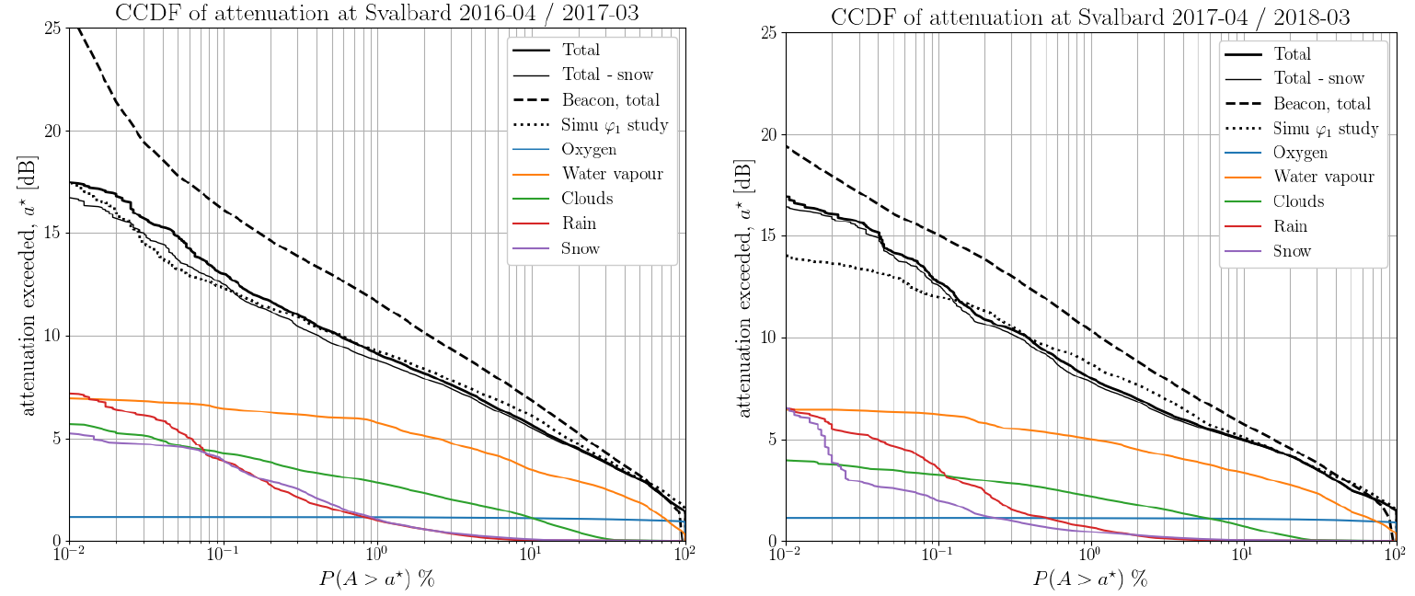données d’entrées des simulations météorologiques moins bien résolues (ERA-INTERIM).

Figure 2.16 - CCDF de l'atténuation troposphérique (total en noir et divers composants en couleurs) pour la première année (à gauche) et la deuxième année (à droite) de l'expérience THOR7.

On remarque que les nouvelles CCDF simulées (noir mince et noir épais) n'atteint pas les niveaux d'atténuation montrés par la CCDF expérimentale. Plusieurs explications sont données pour cela: le modèle d’atténuation neigeux repose sur des équations empiriques et reflète mal l’état de fonte des particules neigeuses, la scintillation résiduelle dans les séries temporelles qui peut créer une surestimation de la CCDF expérimentale et divers contributeurs atmosphériques spécifiques aux zones polaires (cristaux de glace, graupels, hails…) ne sont pas pris en compte.

Les nouvelles CCDF de l'atténuation totale montrent une atténuation dépassée plus élevée à faibles pourcentages de temps que celle de l'étude précédente $φ_{1}$, et une atténuation plus faible à des pourcentages de temps plus élevés.

Figure 2.17 - CCDF de l'atténuation troposphérique (total en noir et divers composants en couleurs) pour la première année (à gauche) et la deuxième année (à droite) de l'expérience THOR7.

On remarque encore que la vapeur d'eau semble être le composant dominant des statistiques de l'atténuation totale, du moins jusqu'à un pourcentage de temps assez faible, en dessous duquel les atténuations de pluie et de neige peuvent expliquer une partie significative de l'atténuation totale.

Enfin, les nuages produisent une quantité non négligeable d'atténuation, et compte tenu du fait que la CCDF de la colonne d'eau des nuages semble être sous-estimée par WRF, il est possible que la CCDF d'atténuation des nuages soit également sous-estimée, ce qui pourrait expliquer une partie de la différence entre les CCDF d'atténuation totale simulée et observée.

autre remarque : neige = pluie

* ok cependant pour présenter ces résultats finaux de l’étude

# 2.5 Conclusions

Ce chapitre s'est concentré sur l'utilisation des Modèles Numériques de Prévision (MNP) dans les études de propagation pour calculer l'atténuation troposphérique subie par une liaison radio. Tout d'abord, une revue de l'état de l'art a été présentée concernant l'utilisation des MNP dans les études de propagation en radiofréquence. Un intérêt croissant des chercheurs en propagation pour les MNP afin de mieux simuler le canal de propagation impacté par la troposphère a été mis en évidence. Certaines études au cours de la dernière décennie ont également montré le fort potentiel des MNP pour calculer les statistiques de l'atténuation due à la pluie, aux nuages et aux gaz atmosphériques.

Après cette revue de la littérature, la deuxième section de ce chapitre s'est concentrée sur la description du modèle de MNP qui sera utilisé dans ce travail, le modèle de Recherche et de Prévision Météorologique (WRF). Une vue d'ensemble et l'architecture du modèle ont été détaillées avant de présenter les différentes entrées et sorties du modèle. Une description détaillée des paramètres macrophysiques utilisés dans le modèle a été donnée.

Ensuite, la troisième section a présenté le module de post-traitement EMM utilisé pour calculer l'atténuation troposphérique à partir de plusieurs sorties du modèle WRF. L'architecture du module a été décrite avant de détailler le calcul de chaque contributeur troposphérique à l'atténuation totale. Une explication détaillée du module permettant le calcul de l’atténuation due à la neige développée par J. Queyrel (2021) a été faite. La méthode de détermination d’une ligne de visée entre une station au sol et un satellite dépendamment de la réfraction du milieu et l’intégration des atténuation spécifique le long de celle-ci a été présenté dans la fin de cette troisième partie.

Enfin, les résultats météorologiques et en atténuation dérivés par le simulateur atmosphérique WRF (présenté en section 2) couplé a module EMM (présenté en section 3) sont présenté dans la section quatre. Les données météorologiques et en atténuation simulé sont comparés avec des mesures expérimentales récoltées lors de la campagne THOR7. Ceux-ci mettent en avant une sous-estimation des atténuations produites par les simulations face aux mesures expérimentales. Une mauvaise élimination de la scintillation dans les données expérimentales et une caractérisation empirique de la fonte des flocons pourraient expliquer en partie ce comportement, et il a été suggéré que l'atténuation due aux nuages ait pu être sous-estimée dans les données simulées. Néanmoins, après inspection visuelle, il convient de remarquer que les séries temporelles d'atténuation totale simulée et mesurée montrent une corrélation assez bonne.

Le prochain chapitre se consacrera à la mise à jour des simulations afin de les adapter spécifiquement aux régions polaires. Nous revisiterons les caractéristiques des simulations météorologiques ainsi que le simulateur lui-même pour mieux répondre aux défis des hautes latitudes. De plus, le module EMM subira également une mise à jour visant à caractériser de manière plus précise les précipitations neigeuses et à intégrer les atténuations causées par les différents types d'hydrométéores présents dans les zones polaires.